UNIVERSITATEA PETROL-GAZE DIN PLOIESTI
FACULTATEA DE LITERE SI STIINTE
DEPARTAMENTUL INFORMATICA, TEHNOLOGIA INFORMATIEI, MATEMATICA SI FIZICA
PROGRAM DE STUDIU: INFORMATICA

LUCRARE DE LICENTA

Aplicatie web configurabila pentru rezervari online

PLANIFY

Coordonator stiintific: Absolvent:
Conf. dr. Moise Gabriela Stoica Tiberiu Georgian

Ploiesti, 2026

DECLARATIE PE PROPRIE RASPUNDERE

Subsemnatul Stoica Tiberiu Georgian, student al Universitatii Petrol-Gaze din Ploiesti, Facultatea de Litere si Stiinte, Programul de studiu Informatica, declar pe proprie raspundere ca lucrarea de licenta cu titlul:

"Aplicatie web configurabila pentru rezervari online — PLANIFY"

a fost elaborata personal de catre mine, pe baza studiului bibliografiei indicate si a cercetarii proprii. Nu am folosit alte materiale documentare in afara celor prezentate la capitolul Bibliografie si nu am prezentat ca fiind proprii idei sau formulari apartinand altor autori.

De asemenea, declar ca lucrarea nu a mai fost prezentata anterior in cadrul unor alte examene sau concursuri si nu a mai fost publicata partial sau integral.

Data: ___________________

Semnatura: ___________________

CUPRINS
Capitolul 1. Introducere
1.1 Motivatia alegerii temei
1.2 Obiectivele lucrarii
1.3 Structura lucrarii
Capitolul 2. Stadiul actual al cunoasterii
2.1 Domeniul aplicatiilor de rezervari online
2.2 Solutii existente pe piata
2.2.1 Booksy
2.2.2 Treatwell
2.2.3 Fresha
2.3 Comparatie sintetica intre solutiile analizate
2.4 Limitari identificate si oportunitati pentru PLANIFY
2.5 Analiza tehnica a solutiilor existente
2.5.1 Arhitectura Booksy
2.5.2 Arhitectura Fresha
2.5.3 Pozitionarea PLANIFY in peisajul tehnic
Capitolul 3. Concepte si Tehnologii utilizate
3.1 JavaScript ca limbaj unic pe ambele straturi
REST……………………………………………….
3.2 React si JSX
3.3 React Router
3.4 Node.js si Express
3.5 MongoDB Atlas si Mongoose
3.6 bcrypt si securizarea parolelor
3.7 CORS si comunicarea intre origini diferite
3.8 Instrumente folosite in dezvoltare
3.9 Modele de date: relational versus document-oriented
3.11 Consideratii de securitate
3.12 Sumar al stivei tehnice
Capitolul 4. Dezvoltarea aplicatiei PLANIFY
4.1 Analiza cerintelor
4.1.1 Identificarea actorilor
4.1.2 Cerinte functionale
4.1.3 Cerinte nefunctionale
4.2 Proiectarea sistemului
4.2.1 Arhitectura generala
4.2.2 Schema bazei de date
4.2.3 API-ul (Application Programming Interface) REST
4.2.4 Migrarea bazei de date de la PostgreSQL la MongoDB
4.2.5 Fluxurile aplicatiei
4.3 Implementarea backend-ului
4.3.1 Inregistrarea utilizatorilor
4.3.2 Autentificarea
4.3.3 Cautarea saloanelor
4.3.4 Crearea programarilor si fluxul de status
4.3.5 Programarile primite de un proprietar
4.3.6 Rutele pentru saloane
4.3.7 Validarea datelor si gestionarea erorilor
4.4 Implementarea frontend-ului
4.4.1 Structura de rutare
4.4.2 Pagina principala si bara de cautare
4.4.3 Pagina de profil a unui salon si rezervarea
4.4.4 Dashboard-ul clientului
4.4.5 Dashboard-ul proprietarului
4.4.6 Pagina de autentificare si inregistrare
4.4.7 Dashboard-ul proprietarului in detaliu
4.4.8 Componenta Categories si navigarea pe categorii
4.4.9 Componenta Navbar si gestionarea starii de autentificare
4.4.10 Componenta SearchResults si filtrarea rezultatelor
4.4.11 Structura de fisiere si organizarea proiectului frontend
4.5 Testarea aplicatiei
4.5.1 Testarea API-ului cu Postman
4.5.2 Testarea fluxurilor integrate
4.5.3 Testarea pe valori-limita
4.5.4 Testarea compatibilitatii cross-browser
4.5.5 Testarea performantei
4.5.6 Testarea fluxului de migrare
4.6 Utilizarea aplicatiei
4.6.1 Fluxul clientului
4.6.2 Fluxul proprietarului
4.6.3 Fluxul administratorului
4.6.4 Sumar al actiunilor pe roluri
Capitolul 5. Concluzii si directii de dezvoltare
5.1 Rezultate obtinute
5.1.1 Evaluarea obiectivelor specifice
5.2 Limitari ale versiunii curente
5.3 Directii de dezvoltare ulterioara
5.3.1 Lectii invatate din migrarea bazei de date
5.4 Aprecieri finale
Bibliografie
Anexe
Anexa A. Extras din backend - rute pentru saloane
Anexa B. Extras din frontend - componenta de cautare
Anexa C. Schema completa a bazei de date

Capitolul 1. Introducere

Motivatia alegerii temei

Sectorul serviciilor trece prin transformari digitale accelrate datorita contextului generat de pandemie in anii 2020 si dezvoltarii software ului, astfel domeniul cosmetica a crecut intr un ritp alert, prim diversificarea serviciilor puse la dispoztie oamenilor si prin ceea ce a dus la cresterea aplicatiilor de prograamre online pentru serviciile de cosmetica si a solicitarilor acestora. Astfel, este o necesitate dezvoltarea aplicatiilor de programare online pentru serviciile de cosmetica si oferca clientilor posibiltatea de programare in orice moment al zilei. In principiu acest lucru este in favoarea omului modern ce prefera o prograamre imediata dupa orele de dupa joj, in loc sa astepte ziua urmatoare pentru a suna la salon. Cealalta parte tine de ce fel de servicii vinzi, deoarece concurenta isi spune cuvantul cand vine vorba de aceste servicii deoarece clientul va gasi pe telefon trei saloane in aceeasi zona, iar ceea ce va scoate in evidenta este salonul care iti va aproba programarea in cateva secunde.
In Romania exista astfel de aplicatii online , insa acestea sunt folosite de saloanele de cosmetica cu resurse financiare. Pe de alta parte sunt acele saloane cu resursa financiara limitata, ce se situeaza in zonele rurale sau in orasele mai mici unde tehnolgia nu este atat de dezvoltata. Mai mult, aplicatiile din mediul online sunt si in limba romana, ceea ce pentru o persoana ce nu stie limba engleza poate reprezenta un discomfort. Solutia simpla lipseste din aceste zone, unde serviciul sa fie accesat rapid, iar pretul si durata sa fie cat mai la vederea clientului. Prin urmare, de aici porneste punctul de plecare al proiectului PLANIFY.
Aplicatai PLANIFY este proiectata sa ofere servicii de programare online saloanelor de cosmetica la un pret accesibil, oferind in acelasi timp clientilor posibilitatea de a face prgoramari, de a anula programari, de a realiza programari periodice, de a selecta personalul dorit de prestare a serviciului.
Mai mult, experienta autorului lucrarii a determinat alegerea acestei teme, fiind nevoit si avand neovie urgenta de un serviciu la un salon de cosmetica, am constatat, ca nu se poate programare decat prin telefon sau prin intalnirea fata in fata ceea ce a dus la ideea la realizarii aplicatiei online pentru aeasta functie.Tot odata autorul a urmatit in realizarea lucrarii de licenta dezvoltarea abilitatatilor, achizitia de cunostinte specifice dezvoltarii aplicatiilor pe web , si a abilitatilor necesare de a invata noi tehmologii , teroretice si practice, si dezvoltarea ablilitatilor de programare.
Un alt argument a fost acela de a face mult mai mult decat un proiect de licenta, ci de a dezvolta o aplicatie in beneficiul mai multor persoane , unde timpul este foarte limitat si important. Prin acest proiect, am reusit sa construiesc o aplicatie de tip full-stack, unde s au folosit limbaje de progrmare precum React, Node.js si MongoDB, iar motivul pentru care a fost gandit ca proiect tine in mare parte de a vedea tot sistemul functional cap-coada.

1.2 Obiectivele lucrarii

Il consta dezvoltarea unei aplicatii web, de programare online la saloanele de cosmetica, cat si un cost minim pentru utilizatorii proprietari ai saloanelor de cosmetica. De asemenea, sa fie usor de utilizat pentru clientii respectivi si sa ofere posibilitatea de a se programa in functie de necesitatea clientului.
Un alt obiectiv propus in elaborarea lucrarii a fost dezvoltarea de cunostinte si abilitati de programare, incluzand tehnolgii de tip REST (Representational State Transfer), tehnolgii Node.js cat si MongoDB.
Al treilea obiectiv s a bazat pe un mecanism de autentificare ce cuprinde 3 roluri diferite: admin, proprietar cat si client, in functie de zona pe care ce ti se potriveste in aplicatie.
Ultimul obiectiv specific a vizat modelarea platformei. Pentru ca PLANIFY este conceput ca marketplace, exista posibilitatea ca un proprietar sa adauge servicii false sau cu preturi ce nu au legatura stransa cu serviciul propriu-zis. Pentru aceasta situatie a fost prevazut un panou de administrare prin care un utilizator cu rol de admin ce poate vedea toate serviciile platformei si poate sterge orice intrare ce prevede o problema.

1.3 Structura lucrarii

Lucrarea este organizata in cinci capitole, urmate de bibliografie si anexe. Aceasta structura urmareste recomandarile ghidului oficial pentru lucrari de licenta al Universitatii Petrol-Gaze din Ploiesti, dar a fost adaptata la specificul unui proiect aplicativ.
Capitolul 1 prezinta motivatia temei, obiectivele si structura lucrarii. Capitolul 2 trateaza stadiul actual al cunoasterii in domeniul aplicatiilor de rezervari online, cu accent pe solutiile existente pe piata si pe limitarile lor. Capitolul 3 descrie tehnologiile si conceptele utilizate in proiect, de la limbajul JavaScript si bibliotecile React sau Express pana la sistemul de gestiune MongoDB si modulul bcrypt pentru securizarea parolelor.
Capitolul 4 reprezinta partea cea mai consistenta a lucrarii. Aici sunt discutate analiza cerintelor, proiectarea bazei de date, implementarea efectiva a aplicatiei, scenariile de testare si modul de utilizare al sistemului. Sectiunile cu cod includ extrase reale din PLANIFY, comentate si insotite de explicatii despre rolul fiecarei componente. Capitolul 5 prezinta concluziile, evalueaza in ce masura au fost atinse obiectivele si schiteaza directii de dezvoltare ulterioara.
Bibliografia cuprinde resursele de documentatie oficiala consultate pe parcursul dezvoltarii, precum si articole si carti relevante. Anexele includ extrase de cod sursa care nu au fost discutate integral in capitolul 4, dar care sunt utile pentru a obtine o imagine completa a aplicatiei.

Capitolul 2. Stadiul actual al cunoasterii

2.1 Descrierea aplicatiilor de rezervari online pentru saloanele de cosmetica

In urma unei cautari, au fost gasite 3 aplicatii pentru realizarea programarilor. Aplicatiile de rezervari online formeaza astazi o categorie de produse software bine conturata, cu zeci de utilizatori globali si regionali. Modelul lor de business e simplu: prestatorii de servicii pierd timp gestionand programarile manual, iar clientii nu pot rezerva in afara orelor de program. O platforma care intermediaza rezolva ambele probleme.
Inaintarea sectorului beauty fata de alte sectoare este data si de dorinta omului modern de a isi schimba infatisarea cat mai des si cat mai proeminent, asta dand domeniului o clasare foarte buna in ceea ce curpinde mediul online. Un tuns dureaza intre 30 si 60 de minute, o manichiura cu gel intre 60 si 90 de minute, in timp ce un masaj de relaxare dureaza cam o ora. Aceste durate stabile permit fixarea programlui unui salon in intervale fixe si automatizarea completa a alocarii. Asa se explica de ce aplicatiile din acest domeniu au atins tinte cat mai sus fata de domenii cu durata precum service urile auto sau cabinete de avocatura.
Din punct de vedere tehnic, majoritatea aplicatiilor de acest tip sunt construite pe un tipar comun: SPA (Single-Page Application) la frontend, REST (Representational State Transfer) la back si o baza de date de tip NoSQL (baze de date non-relaționale), cum este cea de la MongoDB. Am ales React pentru ca lucrasem cu el la un proiect anterior si a fost mult mai simplist si mai la indemana vizual fata de alte limbaje, stiam ca gestioneaza mult mai bine interfetele cu mai multe roluri in timp ce pentru backend am folosit Express ce mi a permis sa definesc rapid rutele API.
Pandemia de COVID-19 din anul 2020 a reprezentat un factor imens in acest sector de servicii, inlusiv in domeniul beuty si ingrojire personala. Pana in martie 2020, cam toate saloanele functionau pe modelul, programari prin telefon sau pe caiet, digitalizarea fiind considerata un lux pentru un salon cu doi trei angajati dintr un orasel.
Inchiderea fortata si obligatorie din acea primavara a schimabt radical tot ce a insemnat online ul. Practic, acele saloane care deja existau si pe online au avut de castigar enorm fata de acele saloane care nu aveau o cunoastere pe partea de online, putand sa comunice cu acei clienti atat in perioada de inchidere cat si dupa ce totul a revenit la normal.
Prin impunerea numarului de clienti intr o incapere a transformat programarile intr o obligatie necesara la acea vreme, un salon ce putea sa primeasca clienti incontinuu, trebuia sa stie dinainte cate persoane le vor trece pragul si la ce ora, O aplicatie de rezervari devenise din o simpla rezervare in ceva necesar.
Motiv ce o aplicatie cum este PLANIFY a devenit necesara in aceste timpuri, nu neaparat ca saloanele mari nu aveau deja solutii prin aplicati precum Booksy, Treatwell si Fresha ce existau deja de pana sa apara pandemia. Astfel prin pandemie s a creat o nevoie si pentru saloanele mici de la colt de strada unde digitalizarea a intarziat

2.2 Solutii existente pe piata

Pentru a intelege contextul in care urmeaza sa fie utilizat PLANIFY, este utila o trecere prin cele mai cunoscute platforme similare. Trei dintre ele acopera majoritatea pietei europene de servicii beauty: Booksy, Treatwell si Fresha. Fiecare are particularitatile sale, dar toate trei impart o serie de elemente comune.

2.2.1 Booksy

Booksy este o platforma fondata in Polonia in 2013, prezenta in peste 30 de tari, inclusiv Romania. Modelul de afaceri se bazeaza pe abonamente lunare platite de saloane, cu un pret variabil in functie de numarul de specialisti din echipa. In schimbul abonamentului, salonul primeste o pagina publica cu galerie foto, lista de servicii, calendar integrat cu blocaje automate si plati online. Clientii descarca aplicatia si folosesc gratuit cautarea, rezervarea si recenziile.
Punctele forte ale Booksy tin de calitatea produsului. Aplicatia mobila are notificari push, calendarul are sincronizare cu Google Calendar, iar sistemul de plati include garantii. Pe de alta parte, pretul abonamentului depaseste posibilitatile multor saloane mici, iar interfata de configurare a programului poate parea complicata pentru un proprietar fara experienta tehnica. Limba romana este suportata, dar suportul tehnic raspunde frecvent in engleza.

2.2.2 Treatwell

Treatwell, cu sediul in Marea Britanie, opereaza in special in Europa de Vest. Modelul de business difera fata de Booksy: in loc de abonament lunar, Treatwell ia un comision pe fiecare rezervare adusa prin platforma. Aceasta abordare reduce barierele de intrare pentru saloanele noi, dar scumpeste in timp serviciul pentru saloanele cu trafic intens.
Treatwell este cunoscut pentru integrarile cu sisteme externe, inclusiv cu solutii de marketing prin email si cu platforme de programe de fidelitate. Lipsa unei prezente puternice in Romania reprezinta insa o problema reala pentru un client care cauta servicii intr-un oras precum Ploiesti sau Constanta: numarul de saloane listate este foarte mic, iar functiea de cautare are dificultati cu denumirile romanesti ale localitatilor.

2.2.3 Fresha

Fresha a ales o strategie diferita de competitorii sai. Software-ul de gestiune este oferit gratuit saloanelor, iar venitul vine din procente pe platile online efectuate prin platforma. Modelul a atras rapid milioane de utilizatori, iar Fresha sustine astazi peste 100.000 de afaceri din intreaga lume. Interfata pentru saloane este vasta, cu module pentru stocuri, contabilitate si rapoarte de vanzari.
Pentru un salon mic din Romania, Fresha are problema optiunilor mult prea sofisticate. Multe dintre caracteristicile platformei nu se aplica unui salon cu doi-trei angajati, iar timpul necesar invatarii interfetei este semnificativ. De asemenea, toate textele din panoul de administrare sunt in engleza, iar interpretarea unor concepte (taxe, rate de comision, regimuri fiscale) cere cunostinte de business pe care multi proprietari nu le au.

2.3 Comparatie sintetica intre solutiile analizate

Cele trei platforme ofera fiecare ceva diferit, iar tabelul de mai jos rezuma diferentele cele mai vizibile pe care le-ar percepe un proprietar de salon mic din Romania.
Caracteristica | Booksy | Treatwell | Fresha
Model financiar | Abonament lunar | Comision per rezervare | Procent pe plati online
Limba interfetei | Romana partial | Engleza | Engleza
Acoperire in Romania | Buna | Slaba | Medie
Complexitate setup | Medie | Mica | Mare
Pret pentru un salon mic | Ridicat | Variabil | Mic dar cu plati online
Configurare servicii proprii | Da | Da | Da
Aplicatie mobila nativa | Da | Da | Da
Tabelul 2.1 - Comparatie intre principalele platforme de rezervari beauty

2.5 Analiza tehnica a solutiilor existente

Pe langa aspectele de business si UX discutate in sectiunile anterioare, o analiza tehnica a platformelor existente este utila pentru a intelege cum se compara proiectul PLANIFY cu solutiile de baza din domeniu.

2.5.1 Arhitectura Booksy

Booksy este construit ca o aplicatie mobila nativa (iOS si Android) dublata de o versiune web. Backend-ul sau foloseste o arhitectura microservicii, cu servicii separate pentru rezervari, plati, notificari si recenzii. Comunicarea intre servicii se face prin mesaje (Kafka sau RabbitMQ), ceea ce garanteaza siguranta si privatizarea sistemului. Baza de date este relationala (PostgreSQL sau MySQL), cu avantaj in a gasi ruta cat mai accesibilia pentru disponibilitate. Sincronizarea calendarului cu Google Calendar si Apple Calendar se face prin protocoalele iCal.
Aceasta arhitectura este adecvata pentru un produs cu milioane de utilizatori, dar este excesiv de complexa pentru un salon mic care face cateva zeci de programari pe zi. Costul operational si de dezvoltare al unei astfel de infrastructuri este semnificativ, ceea ce explica partial pretul ridicat al abonamentului.

2.5.2 Arhitectura Fresha

Fresha foloseste o arhitectura singulara , unde toate functiile (rezervari, stocuri, plati, rapoarte) sunt integrate intr-o singura aplicatie, dar separate in functie de cerinte. Baza de date este PostgreSQL cu extensii pentru date geografice (PostGIS), care permit cautarea saloanelor in functie de locatie. Frontend-ul este o aplicatie bazat tot pe React unde o face foarte responsive pentru performanta SEO.
Bugetul este bazat pe procente din platile online impune conexiuni solide cu procesatori de plati (Stripe, Adyen). PLANIFY nu include plati online, ceea ce simplifica considerabil arhitectura eliminand riscurile automat.

2.5.3 caracteristici propuse pentru aplicatia PLANIFY

Comparativ cu platformele mari, PLANIFY adopta intentionat o arhitectura simpla: un singur server Node.js, o baza de date MongoDB Atlas, fara cozi de mesaje, fara microservicii, fara plati integrate. Aceasta simplitate este o in contextul sau: un salon mic cu 2-3 angajati si cateva zeci de programari pe saptamana nu are nevoie de complexitate la nivel mare, astefel economiile salvate pot fi investite in caracteristici noi si rrclae pentru o tinta cat mai sus , cat si pentru utilizatorul final.

2.4 Functionaltait propuse pentru PLANIFY

Niciuna dintre platformele globale nu vizeaza specific saloanele mici din orasele medii din Romania, care reprezinta majoritatea afacerilor din sector. Bariera de pret a Booksy, lipsa Treatwell si complexitatea Fresha lasa un spatiu real pentru o solutie locala, accesibila si simpla. PLANIFY a fost gandit pentru a ocupa acest spatiu, fara pretentia de a concura direct cu produsele mari din exemplele de mai sus, dar cu intentia de a oferi setul minim necesar pentru un salon care vrea sa accepte programari online.
O a doua observatie tine de design-ul interfetei. Solutiile internationale sunt elaborate, cu meniuri robuste si cu nenumarate optiuni avansate. PLANIFY a optat pentru o interfata basic, cu doua-trei pasi pana la rezervare si cu o singura pagina de profil pentru fiecare salon. Aceasta simplitate este o decizie deliberata, motivata de feedback-ul informal obtinut de la utilizatori care au incercat platforme complexe si au renuntat din lipsa de timp.
Pe partea de modelare, majoritatea platformelor mari folosesc echipe interne de revizuire si algoritmi automati. Pentru un proiect de licenta, abordarea aceasta nu este realista, asa ca PLANIFY introduce un rol de administrator cu acces la lista completa de servicii adaugate de proprietari. Modelul reproduce in mic principiul modelarii umane si serveste totodata ca exercitiu pentru implementarea sistemelor cu mai multe roluri.
In sfarsit, niciuna dintre platformele analizate nu permite proprietarului sa accepte sau sa refuze explicit fiecare programare primita. Confirmarea se face automat in cele mai multe cazuri sau prin reguli impuse. PLANIFY include o etapa explicita de confirmare manuala, in care proprietarul vede programarile in stare activa si decide pentru fiecare daca o accepta sau o refuza. Aceasta abordare a fost preferata pentru ca reflecta mai simplu modul in care decurg lucrurile in saloanele mici, unde proprietarul vrea sa vada cine se programeaza inainte de a confirma.

Capitolul 3. Concepte si Tehnologii si limbaje utilizate

Constructia aplicatiei PLANIFY a presupus integrarea mai multor tehnologii din tot ce inseamna JavaScript, alaturi de un sistem de gestiune a bazelor de date si o serie de utilitati. Sectiunile urmatoare descriu fiecare tehnologie in parte, cu accent pe motivele alegerii si pe modul in care a fost folosita in proiect.

REST (Representational State Transfer)-Stiluri si principii
Este un still de arhitectura bine definit de Roy Fielding in tesa sa de doctorat din anul 2000, unde care stabileste un set de principii pentru proiectarea serviciilor web. RESTful este un API care se bazeaza pe aceste principii, iar in prezent, cel mai cautat mod este facut prin comunicarea intre un client web si un server. REST se bazeaza pe separarea client-server: practic clientul, in cazul nostru PLANIFY. aplicatia React si serverul Express.js comunica prin cereri HTTP, fara ca niciunul sa cunoasca detaliile interne ale celuilalt.
Un alt principiu se bazeaza pe caracterul comunicarii, astfel fiecare cerere trimisa de client trebuie sa contina informatiile necesare pentru ca serverul sa o procesese, fara sa bazeze pe o stare pastrata anterior. Comunicarea se bazeazea pe metodele HTTP standard: GET pentru citirea datelor, POST pentru creare, PUT sau PATCH pentru actualizare și DELETE pentru ștergere.

3.1 JavaScript ca limbaj unic pe ambele straturi

JavaScript a fost initial gandit ca limbaj de browser, inas prin aparitia lui Node.js in 2009 i a oferit acces si pe partea de server.PLANIFY foloseste aceasta functie prin acel folder frontend ce ruleaza in browser ul utilizatorului, iar codul din folder ul backend ruleaza pe serverul Node, ambeel fiind scrise in acelasi limbaj. Un avataj prin folosirea lui este reprezentat de tipurile de date, unde trecerea intre cele doua zone se face fara a mai schimba limabjul.

3.2 React
React este o biblioteca pentru constructia interfetelor de utilizator, fiind dezvoltata de Facebook si lansata in 2013. Limabjul consta in impartirea interfetei in compartimente ce se pot reutiliza. PLANIFY foloseste React 19, ultima versiune la momentul redactarii lucrarii.
React este o biblioteca pentru constructia interfetelor utilizator, dezvoltata de Facebook si lansata public in 2013. Ideea sa centrala consta in impartirea interfetei in componente ce se pot reutiliza, fiecare cu propriul stat si cu propriul comportament. PLANIFY foloseste React 19, ultima versiune majora la momentul redactarii lucrarii. Aplicatiile single-page nu reincarca pagina la fiecare navigare. In schimb, JavaScript-ul permite click-urile pe linkuri si schimba doar componentele afisate, in functie de URL.

3.3 React Router
React Router este biblioteca standard pentru aceasta sarcina in ecosistemul React, iar versiunea folosita in PLANIFY este 7, lansata la sfarsitul lui 2024.
Configurarea rutelor se face declarativ, intr-un fisier App.js central. Aici sunt expuse toate URL-urile aplicatiei la componentele care trebuie afisate. Pentru rute, cum ar fi /salon/:id sau /categorie/:categorie, biblioteca extrage parametrul si il pune la dispozitia componentei prin hook-ul useParams. Aceasta functie este folosita masiv in PLANIFY pentru paginile dinamice de profil salon si pentru afisarea unei categorii specifice de servicii.

3.4 Node.js si Express
Node.js este mediul unde se executa JavaScript pe server. Bucla sa de evenimente (event loop) serveste mai multe cereri simultan, fara a aloca un thread per cerere. In PLANIFY, unde cea mai mare parte a timpului de asteptare e pe raspunsuri de la baza de date.
Express este framework-ul de aplicatii web cel mai folosit in ecosistemul Node. Versiunea 5, folosita in PLANIFY, aduce suport nativ pentru functii async in rute. Configurarea Express in proiect este minimala, urmata de definirea rutelor si pornirea serverului pe portul 5000 ceea ce l face foarte simplist si cat mai la indemana adminului.

3.5 MongoDB Atlas si Mongoose

MongoDB isi organizeaza datele in multimi de documente JSON(intern BSON (Binari JSON)), nu in tabele. In PLANIFY, avantajul principal il reprezinta serviciile unui salon, acestea putand fi stocate direct in documentul salonului, fara un JOIN suplimentar la fiecare pagina de profil.
MongoDB Atlas este un serviciu cloud administrat de MongoDB, ce gazduieste MongoDB fara a necesita administrare de server. Astfel, PLANIFY foloseste gratuit suficient pentru a se dezvolta si a testa proiectul.

3.6 biblioteca bcrypt si securizarea parolelor utilizatorilor

PLANIFY foloseste pachetul brycpt, un algoritm creat de Niels Provos si David Mazieres in 1999, fiind conceput special pentu hasharea parolelor. Ce il face diferit fata de alte functii hash este durabilitatea, el fiind foarte lent, tocmai pentu a combate atacurile.
Inregistrarea trece printr un proces ce genereaza intai un salt, adica o etapa de octeti fiecarei parole, iar cestea fiind trecute mai tarziu prin brycpt. Hash ul rezultat are aproximatic 60 de caractere si include in interiorul sau salt ul, astfel incat la verificare nu trebuie neaparat stocat.

3.7 Cors si comunicarea intre originile diferite

In dezvoltare, frontend-ul ruleaza pe portul 3000, iar backend-ul pe 5000. Browser-ul considera aceste doua origini diferite si blocheaza implicit cererile dintre ele, conform politicii Same-Origin. Pachetul cors expune un strat intermediar (middleware) Express care adauga in raspunsuri header-ul Access-Control-Allow-Origin si permite astfel browser-ului sa accepte cererile. Pentru un proiect cu publicare local, configurarea implicita este suficient, intr-un mediu de productie, valoarea ar fi setata la origini specifice pentru a reduce suprafata de atac.

3.8 Instrumente folosite in dezvoltare

Pe langa bibliotecile rulate de aplicatie, dezvoltarea PLANIFY a folosit o serie de instrumente auxiliare: editorul a fost Visual Studio Code, pentru testarea manuala a rutelor backend a fost folosit clientul Postman, cu colectii separate pentru fiecare grup de rute. Versiunea codului s-a facut cu Git, iar repository-ul este gazduit pe GitHub. Baza de date a fost administrata atat din interfata web MongoDB Atlas, cat si prin clientul gratuit MongoDB Compass, util pentru inspectia documentelor si rulare.

3.9 Modele de date: relational versus document-oriented

Alegerea sistemului de gestiune a bazelor de date reprezinta una dintre deciziile cu cel mai mare impact pe termen lung intr-un proiect software cum este PLANIFY unde a trecut in cursul dezvoltarii de la un model relational (PostgreSQL) la un model orientat pe documente (MongoDB), ceea ce a oferit ocazia de a compara in practica cele doua paralele. La inceput am mers pe ideea de model relational (PostgreSQL) unde totul a mers bine pana cand proiectul a inceput sa se complice cu cat mai multe entitati si chei primare/straine unde totul parea mai complicat si mai nearanajt din punct de vedere vizual. Astfel, s a mers pe ideea de a reface totul intr un model de date precum MongoDB unde totul este intr un set de date mult mai simplificat.
Din punct de vedere relational, datele sunt organizate in tabele cu scheme fixe, iar relatiile sunt expuse prin chei externe. Fiecare entitate ocupa propriul tabel, iar pentru a obtine o imagine completa (de exemplu, un salon cu toate serviciile sale), este necesara o operatie JOIN. Aceasta abordare garanteaza privatizare stricta si evita pierderea datelor, dar pe de alta parte, complexitatea isi spune cuvantul la interogare atunci cand numarul de JOIN-uri creste.
In modelul document-oriented, datele sunt organizate in colectii de documente JSON flexibile. O entitate poate contine sub-entitati direct inglobate, eliminand nevoia de JOIN. In cazul PLANIFY, serviciile unui salon sunt stocate ca array in documentul salonului, nu intr-o colectie separata. Aceasta alegere reduce numarul de cereri catre baza de date de la doua (una pentru salon, una pentru servicii) la una singura.

3.11 Consideratii de securitate

Securitatea unei aplicatii web nu se limiteaza doar la hashing-ul parolelor. In cazul PLANIFY, mai multe aspecte au necesitat atentie in cursul dezvoltarii: protejarea impotriva decriptarii NoSQL, configurarea corecta cat si gestionarea sesiunii in browser si limitarile acceptate in contextul unui proiect academic.

3.11.1 NoSQL

Aplicatiile care folosesc MongoDB prezinta un risc prin injectia NoSQL daca parametrii din cereri nu sunt validati. Practic, un atacator poate trimite in loc de un simplu string, un obiect JSON cu operatori precum “$gt”: “” ca valoare pentru campul email. Incercand sa ocoleasca condtiile de filtrare. In PLANIFY, riscul este redus prin doua mecanisme ce functioneaza impreuna. In primul rand autentificarea asteapta email si parola cu string uri simple, iar in User.js declara campul email facand ca Mongoose sa respinga automat orice valoare care nu poate fi convertita in string.

3.11.2 CORS si originile permise

Browser-ul bloca implicit cererile HTTP intre origini diferite. In dezvoltare, frontend-ul ruleaza pe portul 3000, iar backend-ul pe 5000, deci CORS trebuie activat explicit. Configurarea implicita cors() fara argumente permite orice origine, ceea ce este acceptabil in dezvoltare locala.

3.12 Sinteza tehnologiilor utiliate

Tabelul de mai jos ofera o imagine de ansamblu a schitei tehnologice folosite in PLANIFY, cu rolul fiecarui element si versiunea folosita la momentul redactarii lucrarii.

Categorie | Tehnologie | Versiune | Rol in PLANIFY
Limbaj | JavaScript (ES2020) | - | Frontend si backend
Frontend lib | React | 19.2 | Componente UI
Routing | React Router DOM | 7.13 | Navigare SPA
Build frontend | react-scripts | 5.0.1 | Bundle si dev server
Runtime backend | Node.js | 20.x | Executie server
Framework HTTP | Express | 5.x | Rute si middleware
Driver DB | mongoose | 8.20 | ODM pentru MongoDB
Securitate | bcrypt | 6.0 | Hash parole
CORS | cors | 2.8 | Cereri cross-origin
Config | dotenv | 17.3 | Variabile de mediu
SGBD | MongoDB (Atlas) | 8.x | Stocare date
Tabelul 3.1 - Stiva tehnica completa a aplicatiei PLANIFY

Capitolul 4. Dezvoltarea aplicatiei PLANIFY

Capitolul de fata acopera intregul ciclu de dezvoltare al aplicatiei, de la analiza cerintelor pana la testarea finala. Ordinea sectiunilor reflecta in linii mari ordinea cronologica in care lucrurile au fost facute, dar pe alocuri am preferat o organizare tematica, mai usor de citit. De exemplu, codul SQL pentru schema bazei de date este prezentat o singura data in sectiunea de proiectare, chiar daca in dezvoltarea reala proiectul a evoluat in mai multe etape.

4.1 Analiza cerintelor

4.1.1 Identificarea actorilor

Aplicatia interactioneaza cu trei tipuri diferite de utilizatori: client, admisntrator si proprietarul, fiecare cu obiective si permisiuni proprii. Diferentierea lor s-a facut din primele etape, deoarece influenteaza atat schema bazei de date, cat si organizarea rutelor pe backend.
Clientul este utilizatorul final care doreste sa gaseasca un salon si sa rezerve un serviciu. Are acces la pagina principala, la motorul de cautare, la profilurile saloanelor si la propriul dashboard cu istoricul programarilor. Nu poate publica servicii, nu poate adauga saloane, nu are acces la lista altor utilizatori.
Proprietarul este utilizatorul care reprezinta un salon. Dupa autentificare, daca nu are inca un salon asociat, primul pas il duce la formularul de creare. Odata salonul creat, primeste un panou de control unde adauga servicii (cu nume, pret, durata, categorie) si vede toate programarile primite. Pentru fiecare programare poate alege intre acceptare si refuz. Nu poate vedea programarile altor saloane, nu are acces la lista globala de utilizatori.
Administratorul este utilizatorul cu rol special, capabil sa modeleze platforma. Pentru PLANIFY, modelarea s-a redus la o functie concreta: stergerea oricarui serviciu din baza de date. Aceasta operatie este suficienta pentru a inlatura intrari problematice (preturi nerealiste, denumiri inadecvate) fara a sterge integral salon. Crearea unui cont de admin se face manual, prin modificarea directa a campului role in baza de date, deoarece nu am dorit sa expunem aceasta optiune in interfata de inregistrare.

4.1.2 Cerinte functionale

Cerintele functionale au fost grupate pe trei categorii principale, dupa cele trei roluri identificate. Lista de mai jos ne spune ce trebuie sa poata face fiecare actor in interactiunea cu sistemul.
Pentru rolul de client, sistemul trebuie sa permita inregistrarea cu nume, email, parola si selectarea rolului, autentificarea cu email si parola, cautarea saloanelor dupa nume sau dupa categorie si oras, navigarea pe pagini de categorii predefinite, vizualizarea profilului unui salon impreuna cu lista serviciilor sale, rezervarea unui interval prin selectarea unui serviciu si a unei date-ora, vizualizarea istoricului programarilor proprii cu statusul curent (activa, confirmata, refuzata, anulata) si anularea unei programari aflate in stare activa.
Pentru rolul de proprietar, sistemul trebuie sa permita autentificarea, crearea unui salon nou daca nu exista deja, adaugarea de servicii la propriul salon (nume, pret, durata, categorie), vizualizarea tuturor programarilor primite ordonate cronologic, schimbarea statusului unei programari in confirmata sau refuzata si vizualizarea informatiilor de contact ale clientilor (telefon, nume) pentru programarile primite.
Pentru rolul de administrator, sistemul trebuie sa expuna o lista completa cu toate serviciile platformei, cu numele salonului asociat fiecaruia, si sa permita stergerea unui serviciu prin apasarea unui buton dedicat.

4.1.2.1 Diagrama cazurilor de utilizare

Inainte de implementare, cazurile de utilizare au fost identificate si grupate pe roluri. Descrierile de mai jos folosesc formatul informal Use Case, fara notatie UML formala, dar respectand structura actor-actiune-rezultat.
UC-01 Inregistrarea pe cont, practic orice vizitator completeaza formularul cu nume, email, parola si rol. Sistemul valideaza originea email-ului, acesta sa fie unic, creeaza contul cu parola hashata si redirectioneaza utilizatorul la pagina corespunzatoare rolului sau, in caz contrar, daca email ul este deja existent, returneaza un mesaj de eroare specific.
UC-02 Autentificarea, unde utlizitaroul inregistrat introduce email si parola. Sistemul verifica cu bcrypt.compare, salveaza datele de sesiune in localStorage si redirectioneaza conform rolului. Etapele urmatoare sunt cele care acopera email ul inexistent si parola incorecta cu mesaje.
UC-03 Cautarea salonului, unde clientul sau vizitatorul introduce un termen de cautare si/sau selecteaza un judet. Sistemul interogheaza MongoDB cu filtrul $regex si returneaza lista saloanelor corespunzatoare: “niciun rezultat” afiseaza un mesaj informativ.
UC-04 Rezervarea serviciului: aici utlizatorul deja autentificat selecteaza un salon, alege un serviciu din lista, selecteaza data si ora si confirma. Sistemul creeaza un document Appointment cu status activ si il afiseaza in dashboard-ul clientului, drept urmare, clientul este autentificat. In caz contrat, client neautentificat unde se afiseaza o alerta de autentificare.
UC-05 Gestionarea salonului: aici este vorba in mare parte de proprietar, el creeaza sau actualizeaza profilul salonului, adauga servicii cu pret si durata si vizualizeaza programarile primite. Pentru fiecare programare activa poate accepta sau refuza. Sistemul actualizeaza statusul programarii si il face vizibil clientului.
UC-06 Modelarea serviciilor: unde adminul vizualizeaza toate serviciile platformei intr-un tabel global si poate sterge orice serviciu problematic. Sistemul executa stergerea prin operatia MongoDB $pull din array-ul services al salonului corespunzator.
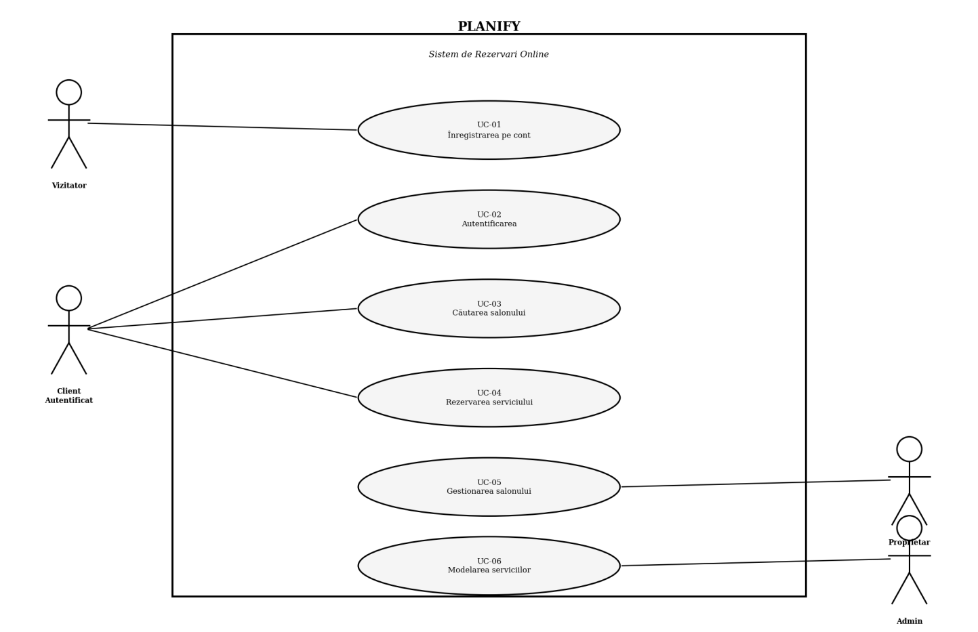
Figura 3.1 - Diagrama generala a cazurilor de utilizare (UC-01 ... UC-06)
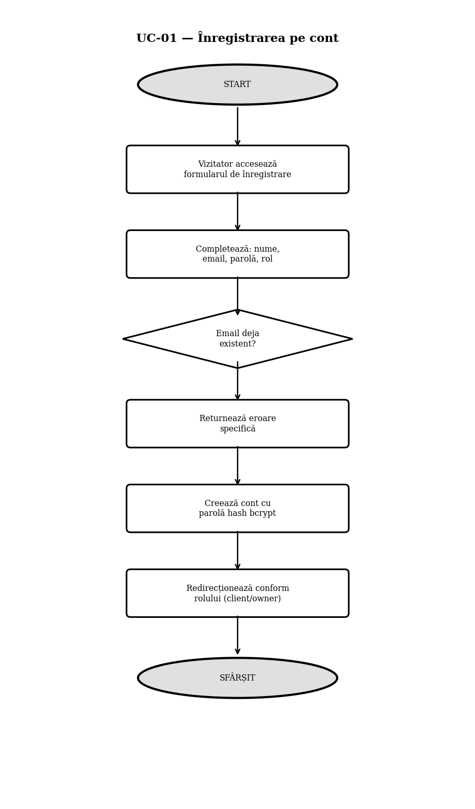
Figura 3.2 - Fluxul activitatilor pentru UC-01 — Inregistrarea pe cont
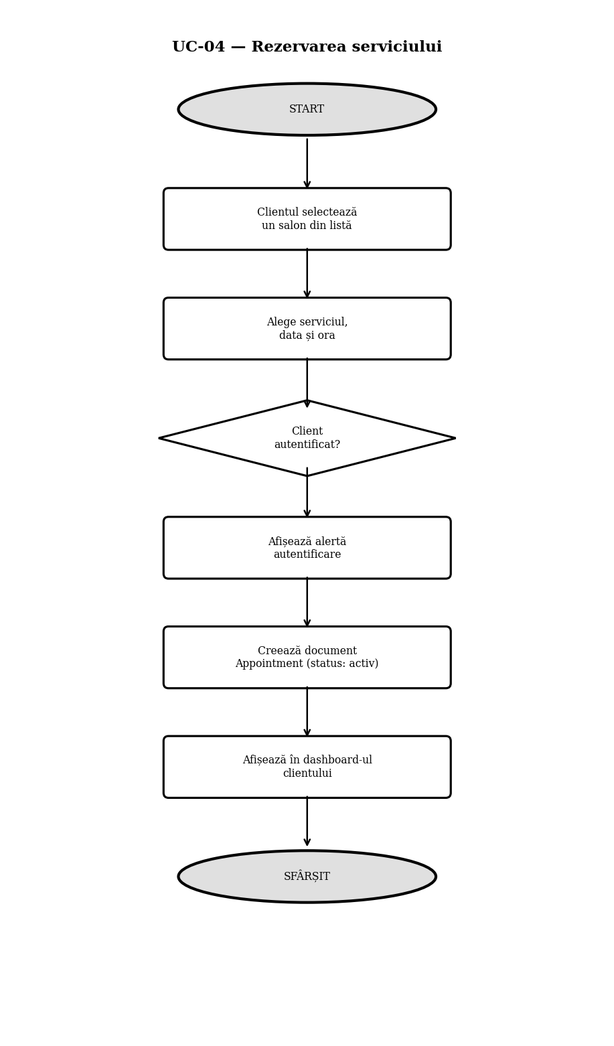
Figura 3.3 - Fluxul activitatilor pentru UC-04 — Rezervarea serviciului
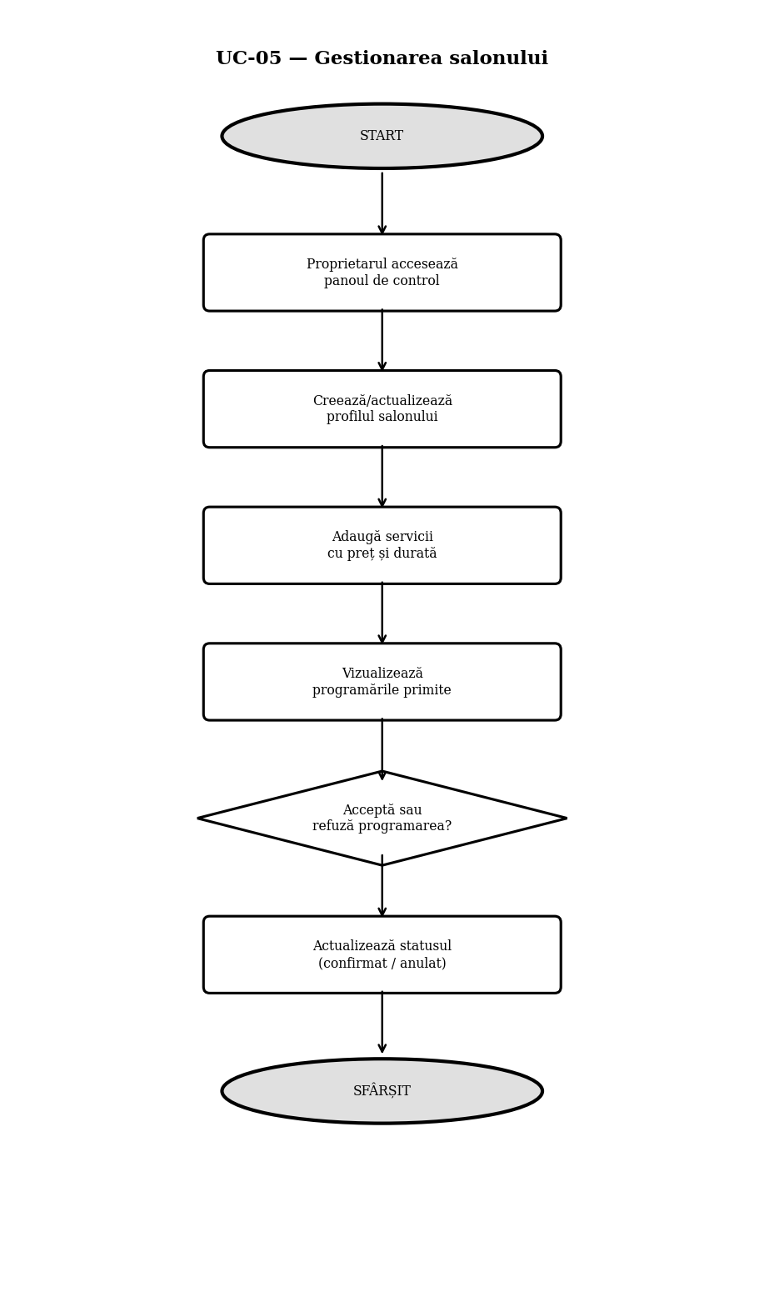
Figura 3.4 - Fluxul activitatilor pentru UC-05 — Gestionarea salonului

4.1.3 Cerinte nefunctionale

Pe langa caracteristicile listate mai sus, aplicatia trebuie sa indeplineasca o serie de cerinte de calitate care nu se vad direct in interfata, dar care influenteaza puternic experienta utilizatorului si mentenanta codului.
Cerinta | Descriere | Mod de adresare in PLANIFY
Securitate parole | Parolele sa nu fie stocate in clar | Hash bcrypt cu salt unic, factor 10
Performanta | Timpul de raspuns sub 500 ms pentru cereri tipice | Indecsi MongoDB pe campuri des cautate
Compatibilitate | Functionare in browserele moderne | Build cu react-scripts, target browserslist standard
Scalabilitate | Suport pentru zeci de saloane fara modificari | Schema relationala normalizata, pool de conexiuni
Mentenabilitate | Cod organizat, usor de modificat | Componente React modulare, separare clara front/back
Disponibilitate | Aplicatia accesibila in afara orelor de program | Backend self-hosted, baza de date MongoDB Atlas cu uptime ridicat
Confidentialitate | Datele de contact ale clientilor sa nu fie publice | Telefonul vizibil doar proprietarului propriei programari
Tabelul 4.1 - Cerinte nefunctionale ale aplicatiei PLANIFY

4.2 Proiectarea sistemului

4.2.1 Arhitectura generala

PLANIFY trece prin trei faze: prezentare (React), logica de business (Express) si stocarea datelor (MongoDB Atlas). Faza de prezentare este reprezentat de aplicatia React care ruleaza in browser-ul utilizatorului. Faza de logica de business este serverul Express care expune rute REST si valideaza cererile. Faza de stocare a datelor este baza de date MongoDB Atlas, cu care serverul comunica prin biblioteca Mongoose.
Frontend-ul si backend-ul comunica exclusiv prin HTTP/JSON. Frontend-ul nu stie nimic despre structura bazei de date; el consuma rute REST. Aceasta permite adaugarea unei aplicatii mobile native in viitor, fara sa fie nevoie sa se rescrie logica de backend.
Cookie-uri sau token-uri JWT (JSON Web Token) nu au fost introduse in versiunea curenta. Sesiunea utilizatorului este pastrata pe partea de client, in localStorage, sub forma unui obiect care contine id-ul, numele si rolul utilizatorului. Aceasta abordare simpla este suficienta pentru un proiect academic, dar va fi inlocuita la nivel de productie cu un mecanism de autentificare bazat pe token-uri semnate, cu termen de expirare.

4.2.2 Schema bazei de date

Modelul de date este compus din trei colectii MongoDB principale, fiecare cu rolul sau bine delimitat. Relatiile dintre ele acopera toate scenariile de utilizare: un proprietar are un salon, un salon contine serviciile inglobate direct in document (embedded), un client poate face mai multe programari, fiecare programare leaga un client, un salon si un serviciu prin referinte ObjectId.
Colectia users stocheaza informatiile despre toti utilizatorii platformei, indiferent de rol. Campul role contine valori controlate (client, owner, admin) si determina permisiunile la nivel aplicativ. Campul passwordHash este reprezentat cu rezultatul functiei bcrypt si nu este niciodata returnat clientului.
const UserSchema = new mongoose.Schema({
fullName: { type: String, required: true },
email: { type: String, required: true, unique: true },
phone: { type: String, default: '' },
passwordHash: { type: String, required: true },
role: { type: String, default: 'client' }
}, { timestamps: true });
module.exports = mongoose.model('User', UserSchema);
Figura 4.1 - Schema Mongoose pentru colectia users (backend/models/User.js)
Colectia salons leaga un salon de proprietarul sau prin campul ownerId, declarat ca ObjectId cu referinta catre colectia users. Principala diferenta fata de modelul relational este ca serviciile sunt inglobate direct in documentul salonului ca array de sub-documente (ServiceSchema), eliminand colectia separata pentru servicii si JOIN-urile asociate. Categoriile sunt stocate ca text simplu, cu aceeasi justificare.
const ServiceSchema = new mongoose.Schema({
name: { type: String, default: '' },
price: { type: Number, required: true },
duration: { type: Number, default: 30 },
category: { type: String, default: '' }
});

const SalonSchema = new mongoose.Schema({
ownerId: { type: mongoose.Schema.Types.ObjectId, ref: 'User', required: true },
name: { type: String, default: '' },
address: { type: String, default: '' },
category: { type: String, default: '' },
services: [ServiceSchema]
}, { timestamps: true });
module.exports = mongoose.model('Salon', SalonSchema);
Figura 4.2 - Schema Mongoose pentru colectia salons (cu servicii embedded)
In modelul MongoDB, serviciile nu mai sunt o colectie separata. Ele sunt inglobate direct in documentul salonului ca array de sub-documente de tip ServiceSchema. Aceasta abordare elimina JOIN-ul si permite incarcarea intregii informatii a unui salon intr-o singura cerere Mongoose. ServiceSchema defineste campurile name, price, duration si category.
Figura 4.3 - Schema Mongoose pentru servicii (sub-documente embedded in colectia salons)
Colectia appointments este inima aplicatiei. Aici se stocheaza fiecare programare, cu referintele ObjectId catre client si salon, ID-ul serviciului embedded, data si statusul. Statusul este text simplu (activa / confirmata / refuzata / anulata). Deoarece serviciile sunt embedded in Salon, serviceId retine ObjectId-ul sub-documentului corespunzator.
const AppointmentSchema = new mongoose.Schema({
clientId: { type: mongoose.Schema.Types.ObjectId, ref: 'User', required: true },
salonId: { type: mongoose.Schema.Types.ObjectId, ref: 'Salon', required: true },
serviceId: { type: mongoose.Schema.Types.ObjectId },
appointmentDate: { type: Date, required: true },
status: { type: String, default: 'activa' }
}, { timestamps: true });
module.exports = mongoose.model('Appointment', AppointmentSchema);
Figura 4.4 - Schema Mongoose pentru colectia appointments
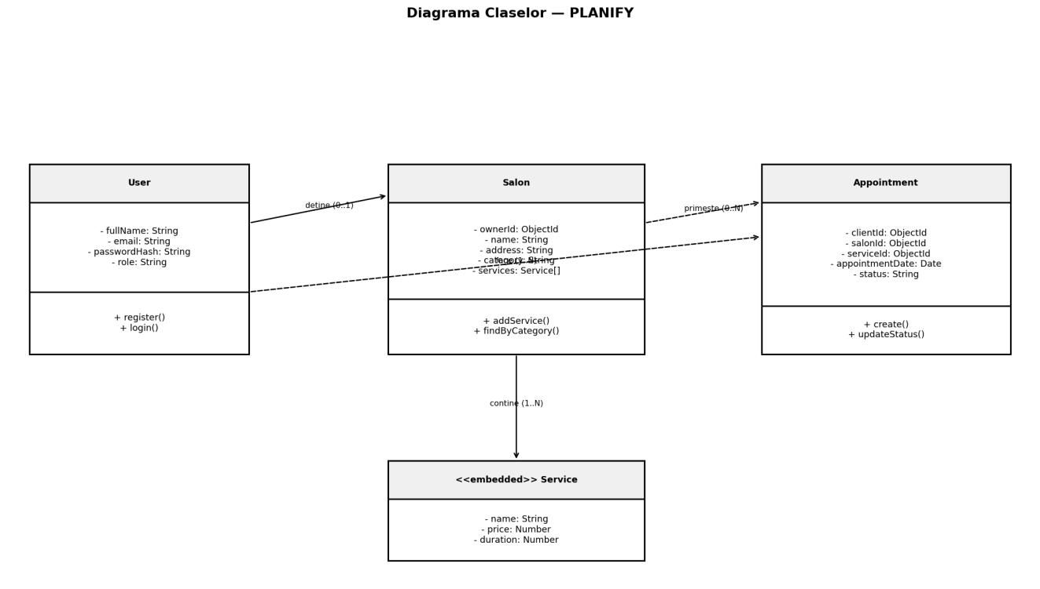
Figura 4.20 - Diagrama de clase UML pentru modulele principale ale aplicatiei PLANIFY

4.2.3 API-ul REST

Toate operatiile clientului asupra datelor trec prin rutele expuse de serverul Express. Rutele au fost grupate logic dupa resursa pe care o adreseaza si urmeaza conventiile REST: GET pentru citire, POST pentru creare, PUT pentru actualizare, DELETE pentru stergere. Tabelul de mai jos sintetizeaza intregul API si rolul fiecarei rute.
Metoda | URL | Rol
POST | /register | Inregistrare cont nou cu rol
POST | /login | Autentificare prin email si parola
GET | /search | Cautare saloane dupa nume/categorie si oras
GET | /salons/categorie/:nume | Listare saloane dintr-o categorie
GET | /salons/:id | Detalii salon cu lista de servicii
POST | /salons | Creare salon de catre un proprietar
GET | /my-salon/:ownerId | Verificare daca un proprietar are salon
POST | /services | Adaugare serviciu intr-un salon
DELETE | /services/:id | Stergere serviciu (admin)
GET | /services-admin | Listare globala servicii (admin)
POST | /appointments | Creare programare noua
GET | /appointments/client/:id | Istoric programari ale clientului
PUT | /appointments/cancel/:id | Anulare programare (client)
GET | /salon-appointments/:ownerId | Programari primite de salon
PUT | /appointments/status/:id | Acceptare sau refuz programare (owner)
Tabelul 4.2 - Rutele REST expuse de backend-ul PLANIFY

4.2.5 Flux urile

Flux urile sunt descrise in aceasta sectiune ilustreaza, in format textual, secventele de pasi pentru cele mai importante trei fluxuri ale aplicatiei: autentificarea, rezervarea unui serviciu si moderarea platformei de catre administrator.

4.2.5.1 Fluxul de autentificare

Utilizatorul acceseaza pagina /login si introduce email-ul si parola. Frontend-ul trimite un POST /login catre backend. Backend-ul executa User.findOne cu email-ul primit. Daca documentul nu exista, returneaza 401 cu mesajul "Email invalid". Daca exista, executa bcrypt.compare intre parola trimisa si hash-ul stocat. Daca comparatia esueaza, returneaza 401 cu "Parola invalida". Daca reuseste, returneaza 200 cu obiectul { id, name, role }. Frontend-ul salveaza obiectul in localStorage si redirectioneaza: admin catre /admin, owner catre /dashboard-owner, client catre /. La reincarcarea oricarei pagini, componenta respectiva citeste userul din localStorage si randeaza interfata corespunzatoare rolului.

4.2.5.2 Fluxul de rezervare

Clientul ajunge pe pagina /salon/:id prin cautare sau prin click pe un card de categorie. Componenta SalonProfile executa GET /salons/:id si afiseaza informatiile salonului impreuna cu lista de servicii embedded. Clientul selecteaza un serviciu (click pe card), selecteaza data si ora din input-ul datetime-local si apasa "Confirma Programarea". Daca nu este autentificat, se afiseaza o alerta si fluxul se opreste. Daca este autentificat, frontend-ul trimite POST /appointments cu clientId, salonId, serviceId si date. Backend-ul executa Appointment.create si returneaza documentul creat. Frontend-ul redirectioneaza catre /dashboard-client, unde noua programare apare cu statusul "activa".
Proprietarul vede aceeasi programare in dashboard-ul sau la urmatoarea incarcare a paginii /dashboard-owner. Apasand "Accepta" sau "Refuza", se trimite PUT /appointments/status/:id cu noul status. Backend-ul executa Appointment.findByIdAndUpdate si raspunde cu confirmare. Clientul vede statusul actualizat la urmatoarea reincarcare a /dashboard-client.

4.2.5.3 Fluxul de moderare admin

Adminul se autentifica si este redirectionat la /admin. Componenta Admin executa GET /services-admin, care parcurge toate documentele din colectia salons si construieste o lista plata cu toate sub-documentele de tip service, adaugand campul salon_name din documentul parinte. Adminul vede tabelul complet cu toate serviciile platformei. Apasand "Sterge" pe un serviciu, se afiseaza o confirmare prin window.confirm. La confirmare, frontend-ul trimite DELETE /services/:id. Backend-ul executa Salon.updateOne cu operatia $pull: { services: { _id: id } }, eliminand sub-documentul din array. Frontend-ul reincarca lista de servicii, iar serviciul sters dispare din tabel si din pagina publica a salonului.

4.2.4 Migrarea bazei de date de la PostgreSQL la MongoDB

In cursul dezvoltarii aplicatiei, decizia de a trece de la PostgreSQL (Neon) la MongoDB (Atlas) a necesitat migrarea datelor existente. Aceasta sectiune descrie procesul de migrare, scriptul folosit si problemele intampinate.

4.2.4.1 Motivatia migrarii

Versiunea initiala a PLANIFY folosea PostgreSQL gazduita pe Neon, cu patru tabele separate: users, salons, services si appointments. Pe masura ce aplicatia a evoluat, a devenit evident ca serviciile unui salon sunt intotdeauna incarcate impreuna cu informatiile salonului. Acesta aboradare de acces este tipic pentru embedded documents in MongoDB si neeconomic intr-un model relational, unde fiecare afisare a paginii de profil salon necesita un JOIN intre salons si services.
Un al doilea argument a tinut de simplificarea codului backend. Interogarile SQL cu JOIN-uri multiple au fost inlocuite cu apeluri Mongoose de tip .populate() si .services.id(), maiprecise si mai usor de intretinut. Trecerea la MongoDB a redus lungimea fisierului index.js cu aproximativ 20%.

4.2.4.2 Strategia de migrare

Migrarea a urmat un model clasic. Pasul de extractie a constat in citirea tuturor inregistrarilor din tabelele PostgreSQL prin librāria node-postgres. Pasul de transformare a construit documentele MongoDB corespunzatoare, ingloband serviciile in salon si transformand cheile externe numerice la ObjectId-uri MongoDB. Pasul de incarcare a creat documentele in colectiile MongoDB Atlas.
Intreg procesul a fost implementat intr-un script Node.js de o singura rulare (backend/migrate.js), care se conecteaza simultan la Neon si la Atlas, executa migrarea si se inchide.

4.2.4.3 Implementarea scriptului de migrare

Scriptul de migrare construieste doua structuri de trasnformare: userMap (PostgreSQL id integer -> MongoDB ObjectId) si serviceMap (PostgreSQL service id -> MongoDB sub-document ObjectId). Aceste transformari sunt necesare pentru a reconstitui referintele la programari, care in PostgreSQL foloseau id-uri intregi, iar in MongoDB folosesc ObjectId-uri.
// Conectare la ambele baze de date simultan
await mongoose.connect(process.env.MONGODB_URI);
const pool = new Pool({ connectionString: process.env.DATABASE_URL });

// Extragere date din PostgreSQL
const users = (await pool.query('SELECT * FROM users')).rows;
const salons = (await pool.query('SELECT * FROM salons')).rows;
const services = (await pool.query('SELECT * FROM services')).rows;

// Migrare utilizatori cu mapare id
for (const u of users) {
const newUser = await User.create({ fullName: u.full_name,
email: u.email, phone: u.phone || '',
passwordHash: u.password_hash, role: u.role });
userMap[u.id] = newUser._id;
}
Figura 4.17 - Extrasul principal din scriptul de migrare PostgreSQL -> MongoDB
Serviciile sunt inglobate direct in documentul salonului in momentul crearii acestuia. Pentru fiecare salon din PostgreSQL, scriptul filtreaza serviciile sale din lista completa, le transforma in obiecte compatibile cu ServiceSchema si le paseaza ca array in campul services al noului document MongoDB. Dupa salvare, sub-documentele primesc automat _id-uri MongoDB, care sunt salvate in serviceMap pentru folosirea ulterioara la migrarea programarilor.
Dupa executia scriptului, toti utilizatorii, saloanele cu serviciile lor si programarile au fost migrate fara pierdere de date. Hash-urile bcrypt ale parolelor sunt compatibile intre PostgreSQL si MongoDB, deoarece sunt simple siruri de caractere, deci utilizatorii existenti au putut continua sa se autentifice fara a-si reseta parola.

4.3 Implementarea backend-ului

Backend-ul are un fisier principal index.js cu toate rutele, un db.js pentru conexiunea la MongoDB si trei modele in models/ (User.js, Salon.js, Appointment.js). Nu exista separare in controllere - la 250 de linii, ar fi adaugat complexitate fara beneficii clare. Cand aplicatia va creste, codul se va impartii pe routere Express.

4.3.1 Inregistrarea utilizatorilor

Procesul de inregistrare incepe cu un POST /register care primeste in body numele complet, telefonul, emailul, parola si rolul. Parola este trecuta prin bcrypt cu un salt generat la moment, iar hash-ul rezultat este stocat in coloana password_hash. Rolul este preluat din body si, daca lipseste, primeste valoarea implicita "client". Inregistrarea returneaza un subset al datelor utilizatorului, fara hash-ul parolei.
app.post('/register', async (req, res) => {
try {
const { fullName, phone, email, password, role } = req.body;
const salt = await bcrypt.genSalt(10);
const passwordHash = await bcrypt.hash(password, salt);

const user = await User.create({ fullName, phone, email, passwordHash, role: role || 'client' });
res.json({ id: user._id, full_name: user.fullName, role: user.role });
} catch (err) {
res.status(500).json({ eroare: err.message });
}
});
Figura 4.5 - Implementarea rutei de inregistrare cu User.create (Mongoose)
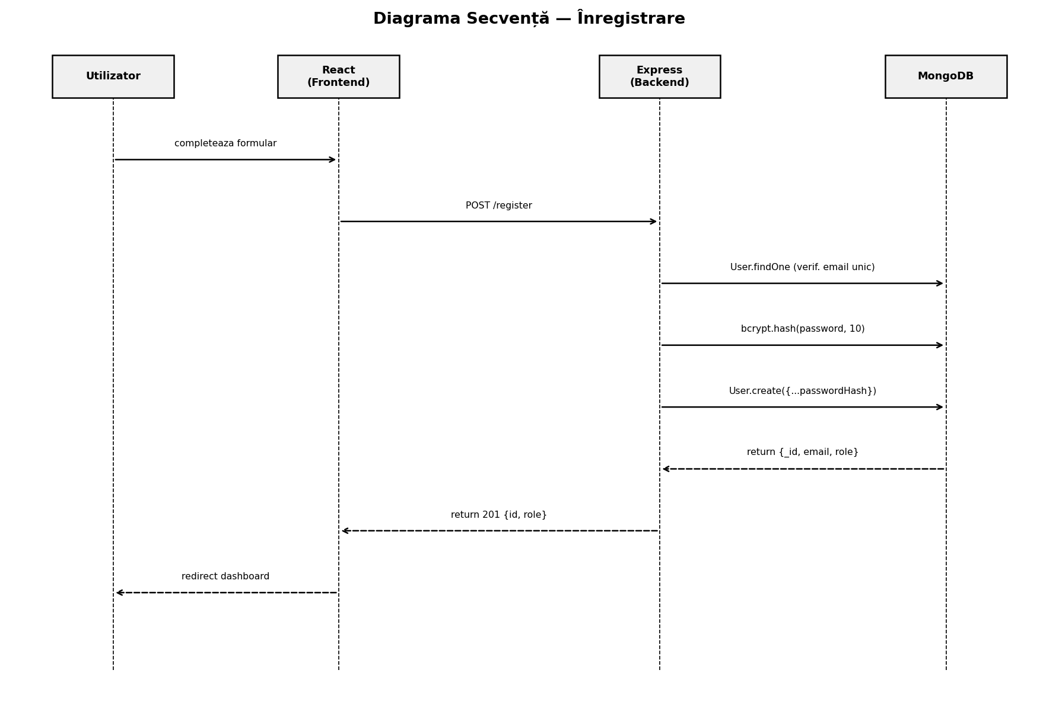
Figura 4.21 - Diagrama secventa pentru inregistrarea utilizatorilor
Mongoose valideaza datele conform schemei: email unic, campuri required. La email, MongoDB returneaza eroarea 11000 (duplicate key), care ajunge la client ca mesaj de eroare. E echivalentul UNIQUE din SQL, fara sa scrii SQL.

4.3.2 Autentificarea

Ruta POST /login primeste email si parola, cauta utilizatorul in colectia users dupa email cu User.findOne si compara parola transmisa cu hash-ul stocat. Compararea se face prin bcrypt.compare, care extrage salt-ul din hash, recalculeaza hash-ul candidat si verifica egalitatea cu cel stocat. Daca utilizatorul nu exista, raspunsul este 401 cu mesajul "Email invalid". Daca parola nu corespunde, raspunsul este 401 cu "Parola invalida". Desi prin afisarea unor mesaje diferite pentru email gresit si parola gresita permiteidentificarea conturilor, s a preferat acest stil, deoarece pentru o aplicatie de licenta, transparenta si claritatea mesajului de eroare sunt benefice asupra acestui risc minim.
app.post('/login', async (req, res) => {
try {
const { email, password } = req.body;
const user = await User.findOne({ email });
if (!user) return res.status(401).json({ eroare: 'Email invalid' });

const valid = await bcrypt.compare(password, user.passwordHash);
if (!valid) return res.status(401).json({ eroare: 'Parola invalida' });

res.json({ user: { id: user._id, name: user.fullName, role: user.role } });
} catch (err) { res.status(500).json({ eroare: err.message }); }
});
Figura 4.6 - Logica de autentificare cu User.findOne (Mongoose)
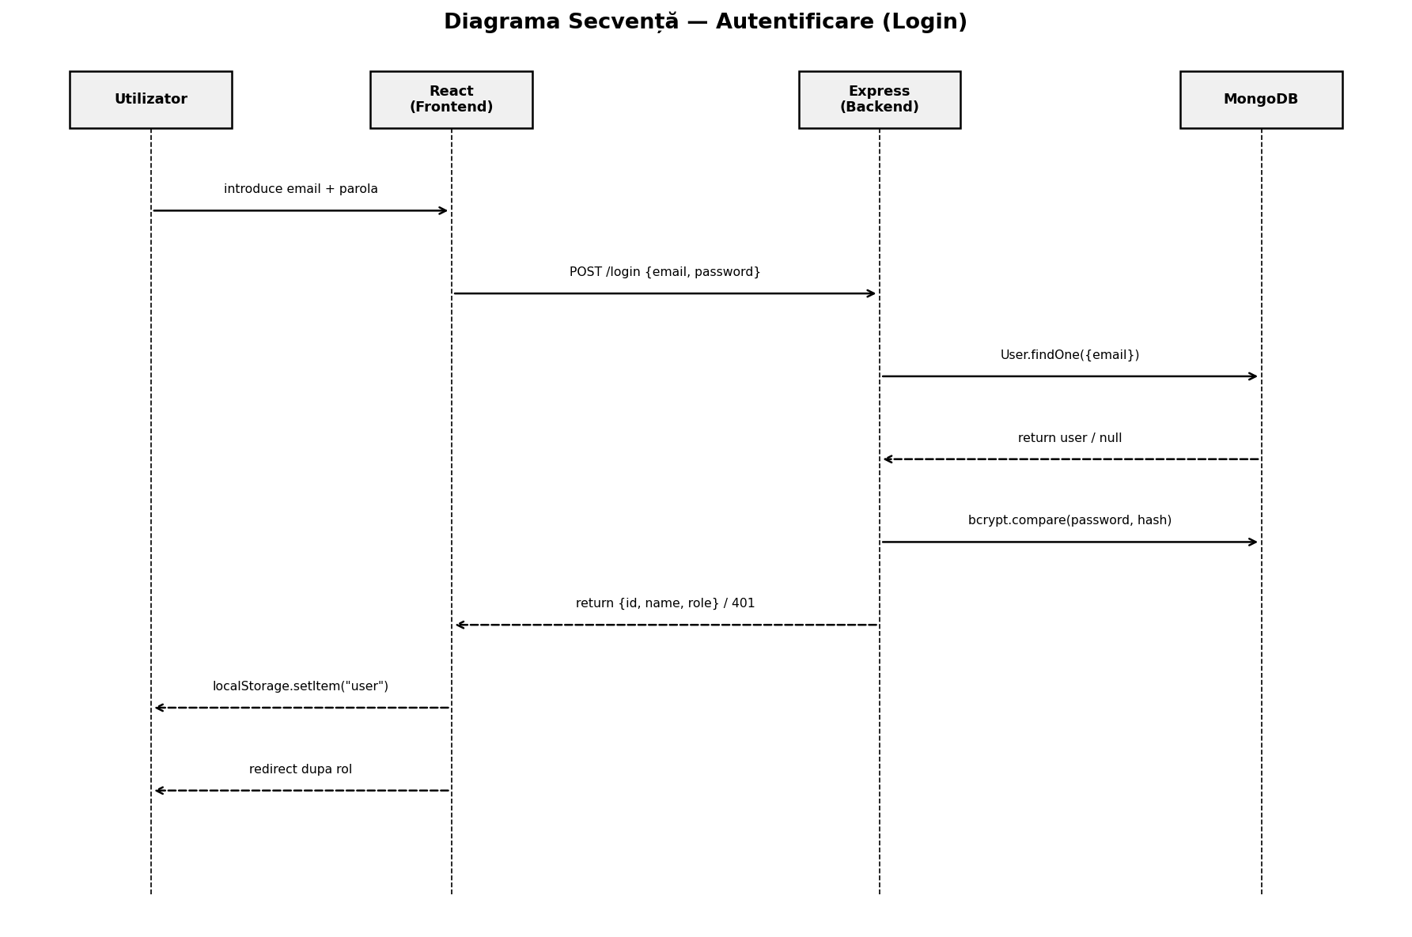
Figura 4.22 - Diagrama secventa pentru autentificarea utilizatorilor

4.3.3 Cautarea saloanelor

functiea de cautare are nevoie de o ruta flexibila, capabila sa filtreze dupa termeni dati de utilizator pe oricare combinatie de parametri. Un client poate cauta dupa nume de salon, dupa categorie sau dupa oras (extras din coloana address). Interogarea SQL este construita dinamic, adaugand conditii in functie de parametrii prezenti in cerere.
app.get('/search', async (req, res) => {
try {
const { query, city } = req.query;
const filter = {};

if (query) {
filter.$or = [
{ name: { $regex: query, $options: 'i' } },
{ category: { $regex: query, $options: 'i' } }
];
}
if (city) {
filter.address = { $regex: city, $options: 'i' };
}

const salons = await Salon.find(filter);
res.json(salons.map(s => ({ ...s.toObject(), id: s._id })));
} catch (err) { res.status(500).json(err.message); }
});
Figura 4.7 - Constructia dinamica a filtrului MongoDB cu operatorul $regex

4.3.4 Crearea programarilor si fluxul de status

O programare se creeaza cu o cerere POST catre /appointments care contine clientId, salonId, serviceId si data dorita. Inregistrarea este inserata cu status implicit "activa", deoarece coloana din schema are aceasta valoare default. Programarea ramane in starea activa pana cand fie clientul o anuleaza (PUT /appointments/cancel), fie proprietarul o accepta sau refuza (PUT /appointments/status). Etapele sunt doar pe o singura cale: o programare confirmata sau refuzata nu mai poate reveni la activa, iar codul backend nu permite trecerea inversa.
app.post('/appointments', async (req, res) => {
try {
const { clientId, salonId, serviceId, date } = req.body;
const appointment = await Appointment.create({
clientId, salonId, serviceId,
appointmentDate: date, status: 'activa'
});
res.json({ ...appointment.toObject(), id: appointment._id });
} catch (err) { res.status(500).json(err.message); }
});
Figura 4.8 - Inserarea unei programari noi cu Appointment.create (Mongoose)
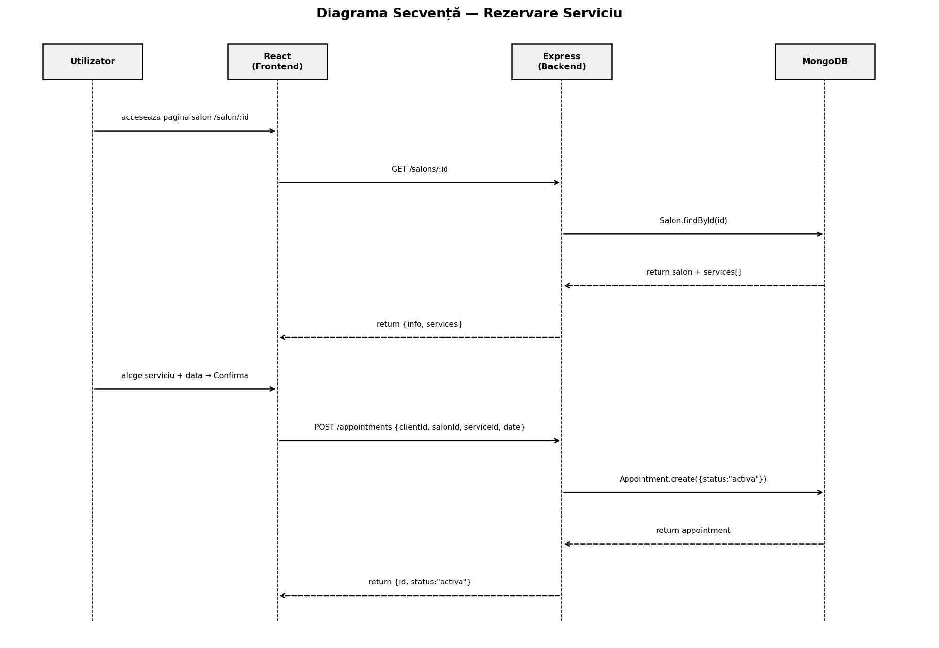
Figura 4.23 - Diagrama secventa pentru crearea programarilor
Listarea programarilor unui client foloseste metoda .populate('salonId', 'name services') pentru a aduce intr-o singura cerere datele salonului. Serviciul este extras din array-ul embedded cu salon.services.id(app.serviceId). Aceasta tehnica reduce numarul de cereri si pune la dispozitia frontend-ului o structura gata de executie.
const appointments = await Appointment
.find({ clientId: req.params.clientId })
.populate('salonId', 'name services');

const result = appointments.map(app => {
const salon = app.salonId;
const service = salon?.services?.id(app.serviceId);
return {
id: app._id, appointment_date: app.appointmentDate,
status: app.status,
service_name: service?.name || 'Serviciu sters',
price: service?.price || 0,
salon_name: salon?.name || 'Salon sters'
};
});
Figura 4.9 - Listarea programarilor unui client cu populate si embedded services

4.3.5 Programarile primite de un proprietar

Pentru proprietar, lista programarilor primite trebuie sa contina, pe langa data si serviciul, si datele de contact ale clientului. Se foloseste .populate('clientId', 'fullName phone') pentru a aduce datele clientului, iar serviciul este extras din array-ul embedded al salonului. Filtrul se face pe ownerId-ul salonului.
const salon = await Salon.findOne({ ownerId: req.params.ownerId });
const appointments = await Appointment
.find({ salonId: salon._id })
.populate('clientId', 'fullName phone');

const result = appointments.map(app => {
const service = salon.services.id(app.serviceId);
return {
id: app._id, appointment_date: app.appointmentDate,
status: app.status,
service_name: service?.name || 'Serviciu sters',
client_name: app.clientId?.fullName || 'Client sters',
client_phone: app.clientId?.phone || ''
};
});
Figura 4.10 - Programarile primite de un proprietar cu populate (Mongoose)

4.3.6 Rutele pentru saloane

Rutele din grupul /salons acopera crearea, citirea si cautarea saloanelor. Ruta GET /salons/:id este una dintre cele mai solicitate din aplicatie, deoarece este apelata la fiecare vizita a unei pagini de profil salon. Ea incarca atat informatiile salonului, cat si serviciile embedded, intr-o singura cerere Mongoose.
app.get('/salons/:id', async (req, res) => {
try {
const salon = await Salon.findById(req.params.id);
if (!salon) return res.status(404).json({ eroare: 'Salon negasit' });
res.json({
info: { ...salon.toObject(), id: salon._id },
services: salon.services.map(s => ({ ...s.toObject(), id: s._id }))
});
} catch (err) { res.status(500).json(err.message); }
});
Figura 4.18 - Ruta GET /salons/:id cu servicii embedded
Ruta GET /my-salon/:ownerId verifica daca un proprietar are deja un salon creat. Este apelata imediat dupa autentificarea unui utilizator cu rol owner, pentru a decide daca se afiseaza formularul de creare sau dashboard-ul cu programarile primite. Returneaza null daca nu exista salon, sau documentul salonului cu id-ul executat.
Ruta GET /salons/categorie/:numeCategorie filtreaza saloanele dupa campul category. Valorile posibile sunt cele cinci categorii bine conturate in frontend (Frizerie, Coafor, Manichiura, Cosmetica, Masaj). Comparatia este in versiunea curenta, ceea ce impune ca valorile stocate in MongoDB sa respecte exact oridnea categoriilor din frontend. O imbunatatire viitoare ar fi inlocuirea comparatiei exacte cu un filtru $regex, similar cu cel folosit in ruta de cautare.

4.3.7 Validarea datelor si gestionarea erorilor

Validarea datelor in PLANIFY se face pe doua niveluri: la nivelul schemei Mongoose (validari de tip required/unique) si la nivelul frontend (verificari simple inainte de trimiterea cererii). Aceasta strategie de validare in doua straturi este o practica recomandata: frontend-ul ofera feedback instant utilizatorului, iar backend-ul garanteaza protectia datelor chiar daca validarile frontend sunt ocolite.
La nivelul schemei, campurile required refuza documentele incomplete, campul unique pe email previne inregistrarile duble, iar tipurile (String, Number, Date, ObjectId) resping valorile incompatibile. Erorile generate de Mongoose sunt captate in blocul catch al fiecarei rute si returnate clientului ca obiect JSON cu cheia eroare.
La nivel frontend, verificarile simple sunt implementate inline in functiile handler. De exemplu, functia handleBooking verifica existenta unui serviciu selectat si a unei date inainte de a trimite cererea catre backend. Functia handleLogin verifica ca ambele campuri sunt completate. Aceste verificari previn cererile incomplete si ofera feedback imediat utilizatorului prin apeluri alert().
Gestionarea erorilor HTTP urmareste conventiile REST: 200 pentru succes, 401 pentru autentificare esuata, 404 pentru resurse inexistente si 500 pentru erori interne de server. Frontend-ul verifica proprietatea res.ok a raspunsului Fetch si afiseaza un mesaj de eroare in caz de esec. In versiunea curenta, mesajele de eroare sunt afisate prin alert(), o solutie functionala vizual, prevazuta a fi inlocuita cu notificari.

4.4 Implementarea frontend-ului
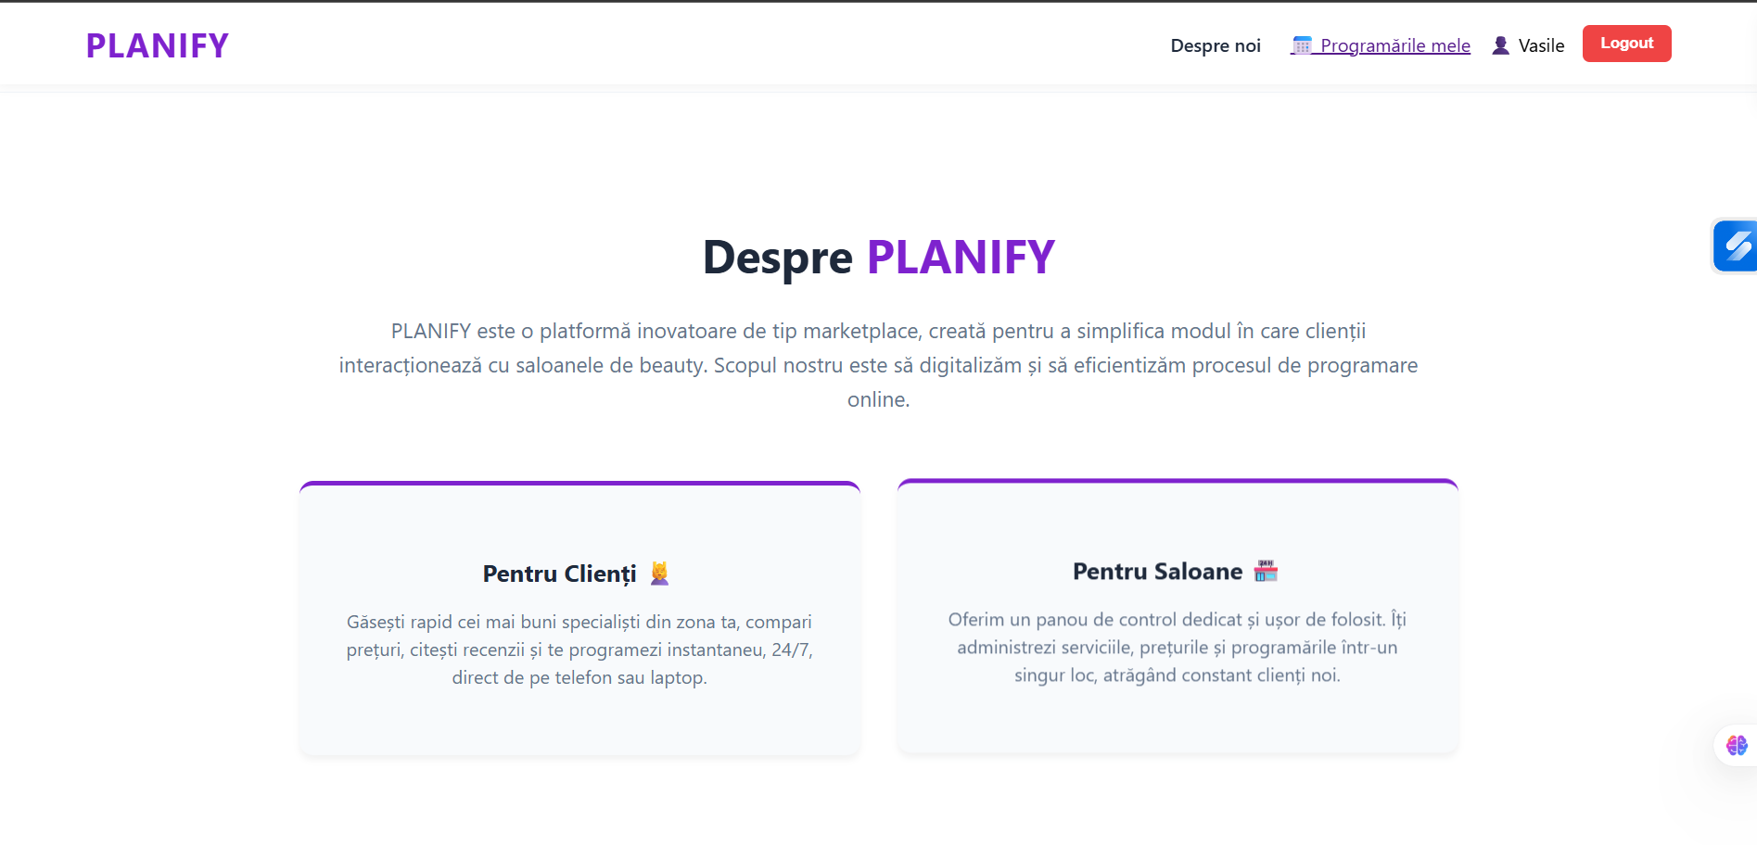

Codul frontend este organizat in doua componente: components, care contine elemente reutilizabile pe mai multe pagini (navbar, hero, lista de categorii, secțiunea despre noi), si pages, care contine paginile efective rutate de React Router. Fiecare componenta sau pagina are propriul fisier .js si propriul fisier .css. Aceasta separare este una proprie pentru React si a fost preferata in inlocuirea unei solutii unificate de tip CSS-in-JS din motive de simplitate.

4.4.1 Structura de rutare

Punctul de intrare al aplicatiei este componenta App, definita in fisierul App.js. Aici sunt declarate toate rutele aplicatiei,conturate la componentele de pagina corespunzatoare. Pagina principala este construita prin compunerea a trei componente in ordine (Hero, Categories, About), ceea ce permite afisarea lor pe acelasi ecran fara a crea o componenta separata.
function App() {
return (
<Router>
<div className="App">
<Navbar />
<Routes>
<Route path="/" element={<Home />} />
<Route path="/login" element={<Login />} />
<Route path="/register" element={<Register />} />
<Route path="/admin" element={<Admin />} />
<Route path="/categorie/:categorie" element={<CategoryPage />} />
<Route path="/dashboard-owner" element={<OwnerDashboard />} />
<Route path="/search" element={<SearchResults />} />
<Route path="/dashboard-client" element={<ClientDashboard />} />
<Route path="/salon/:id" element={<SalonProfile />} />
</Routes>
</div>
</Router>
);
}
Figura 4.11 - Configurarea rutelor in componenta App

4.4.2 Pagina principala si bara de cautare
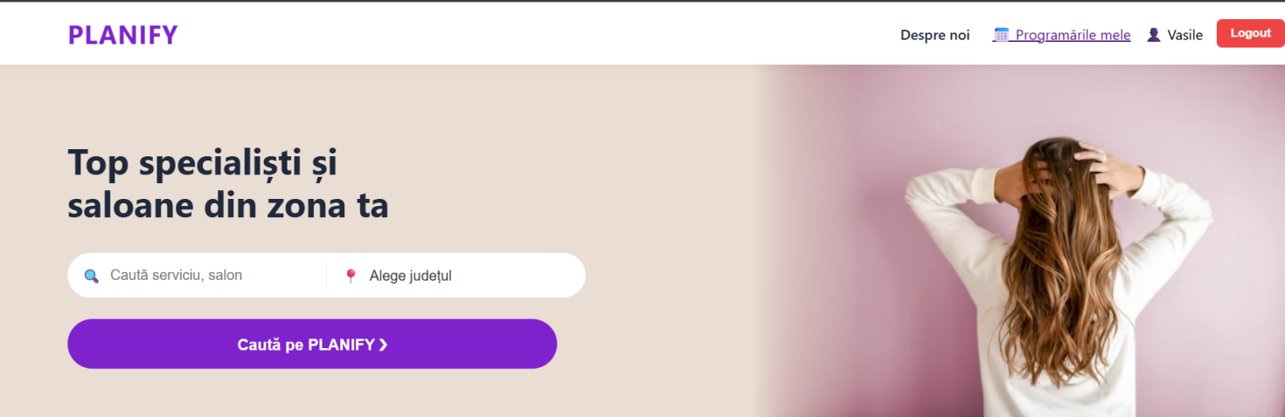
Componeta Hero reprezinta bara principala de cautare, astefel utilizatorul introduce un termen de tip text si poate selecta un judrt dintr o lista derulanta cu toate cele 41 de jutete plus Bucuresti. Prin apasarea butonului de cautare, valorile sunt transmise prin query string catre ruta /search din React Router, iar componenta SearcResults preia si efectueaza cererea catre backend.
const Hero = () => {
const [searchTerm, setSearchTerm] = useState('');
const [city, setCity] = useState('');
const navigate = useNavigate();

const handleSearch = () => {
if (!searchTerm && !city) return;
navigate(`/search?query=${searchTerm}&city=${city}`);
};
// ... randare formular ...
};
Figura 4.12 - Logica functionala a barii de cautare
Lista de judete este definita ca un array constant in componenta Hero. Optiunea de a o stoca in baza de date a fost considerata si respinsa, deoarece valorile sunt fixe si nu vor fi schimbate decat odata la cativa zeci de ani prin reorganizare. Pastrarea in cod elimina o cerere HTTP la fiecare incarcare a paginii principale.

4.4.3 Pagina de profil a unui salon si rezervarea
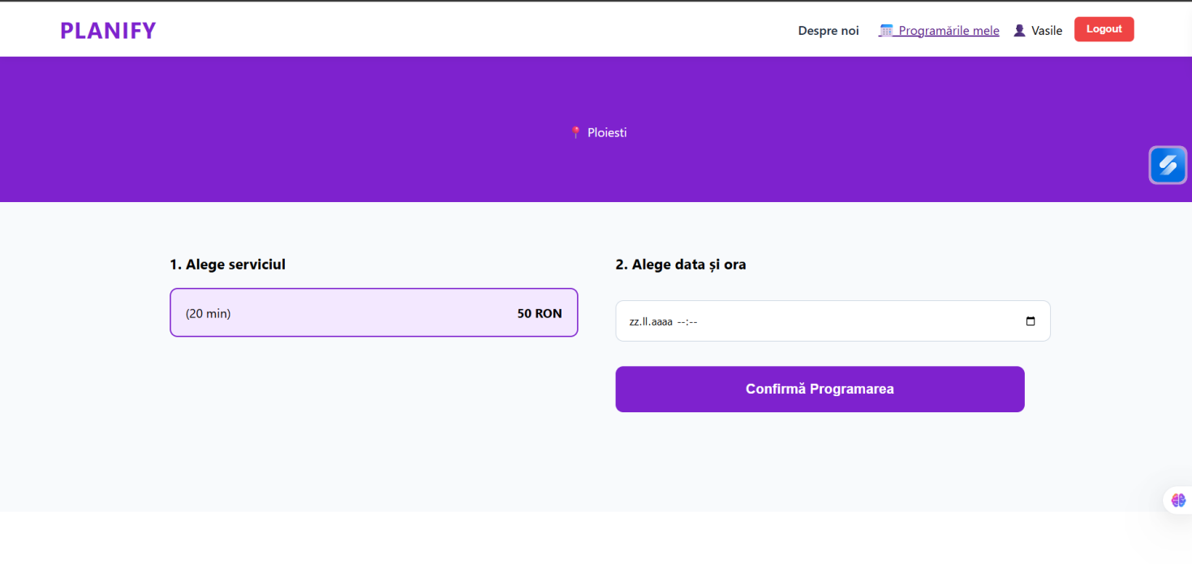
Pagina SalonProfile este componenta unde este cea mai des interactiune, unde utilizatorul are acces la informatiile despre salon, alege un serviciu, selecteaza data si ora si apasa butonul de confirmare. functiea a fost gandita ca o secventa scurta in doua etape: alegerea serviciulu din lista, cat si alegerea momentului si confirmarea.
const handleBooking = async () => {
if (!user) return alert('Trebuie sa fii logat pentru a te programa!');
if (!selectedService || !selectedDate)
return alert('Alege un serviciu si o ora!');

const res = await fetch('http://localhost:5000/appointments', {
method: 'POST',
headers: { 'Content-Type': 'application/json' },
body: JSON.stringify({
clientId: user.id,
salonId: id,
serviceId: selectedService.id,
date: selectedDate
})
});

if (res.ok) {
alert('Programare reusita!');
navigate('/dashboard-client');
}
};
Figura 4.13 - Functia care confirma o programare din pagina de profil
Inputul de date si ora foloseste tipul HTML5 datetime-local, care genereaza un control nativ de calendar. Aceasta solutie previne folosirea altei biblioteci externe de calendar, pastrand interfata simpla. Acest input nu blocheaza orele in afara programului si nu detecteaza actiuni cu programari deja existente.

4.4.4 Dashboard-ul clientului
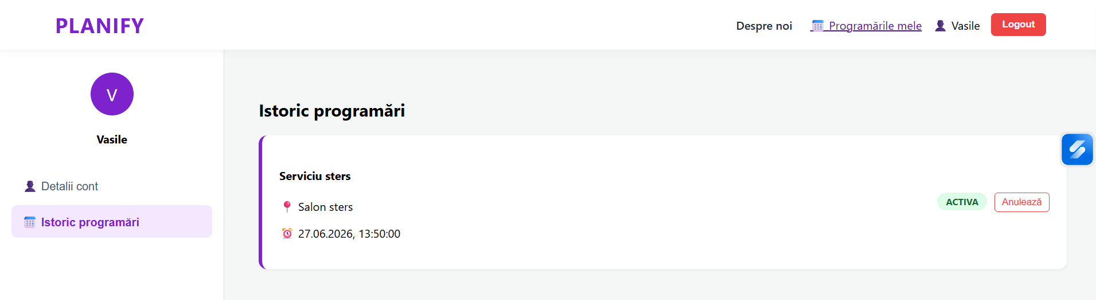
Componenta ClientDashboard ofera doua taburi: detalii cont si istoric programari. Implementarea taburilor se face cu o singura variabila de stare activeTab, care oscileaza intre cele doua valori. La fiecare montare a componentei, se face o cerere catre /appointments/client/:id pentru a ocupa lista de programari, ordonate dupa data descrescator.
In istoric, fiecare programare aflata in stare activa are un buton de anulare. La apasare, se trimite un PUT catre ruta de anulare, iar pagina se reincarca pentru a prexenta noul status. Solutia cu reload pe pagina intreaga nu este eleganta, dar este simpla si suficienta pentru un proiect academic. O idee mai sofisticata ar fi actualizarea starii locale fara reincarcare, varianta care va fi adoptata intr-o actiune viitoare.

4.4.5 Dashboard-ul proprietarului
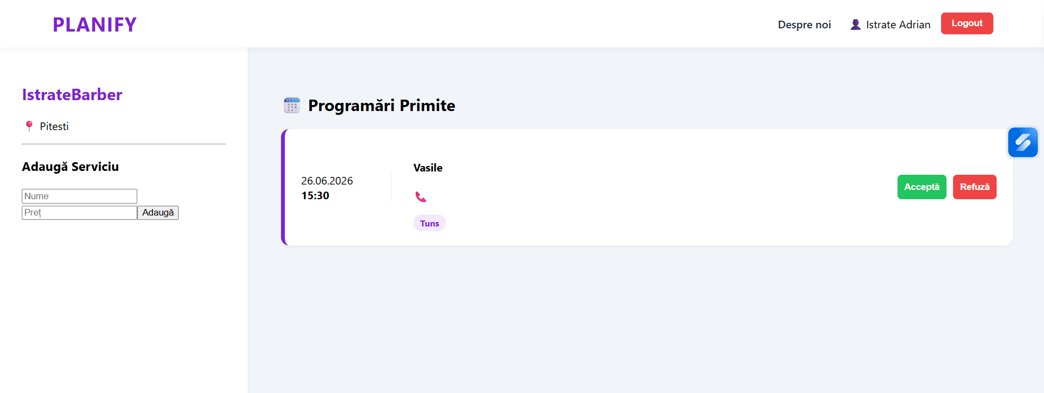
OwnerDashboard este componenta cea mai complexa din aplicatie. Layout-ul este in doua coloane: in stanga, un sidebar cu numele salonului, adresa si un mini-formular pentru adaugarea de servicii, in dreapta, un grid cu cardurile programarilor primite. Fiecare card afiseaza data si ora, numele clientului, telefonul si serviciul, plus butoane de actiune diferentiate dupa status.
const updateStatus = async (id, newStatus) => {
await fetch(`http://localhost:5000/appointments/status/${id}`, {
method: 'PUT',
headers: { 'Content-Type': 'application/json' },
body: JSON.stringify({ status: newStatus })
});
fetchData();
};
Figura 4.14 - Schimbarea statusului unei programari de catre proprietar
Pentru programarile in stare activa, sunt afisate doua butoane: Accepta (care trimite statusul "confirmata") si Refuza (care trimite "refuzata"). Pentru cele aflate in stare finala, butoanele sunt inlocuite cu o eticheta de status, scrisa cu majuscule si colorata diferit. Aceasta diferenta vizuala ajuta proprietarul sa identifice rapid programarile care au nevoie de decizie.

4.4.6 Panoul de administrare
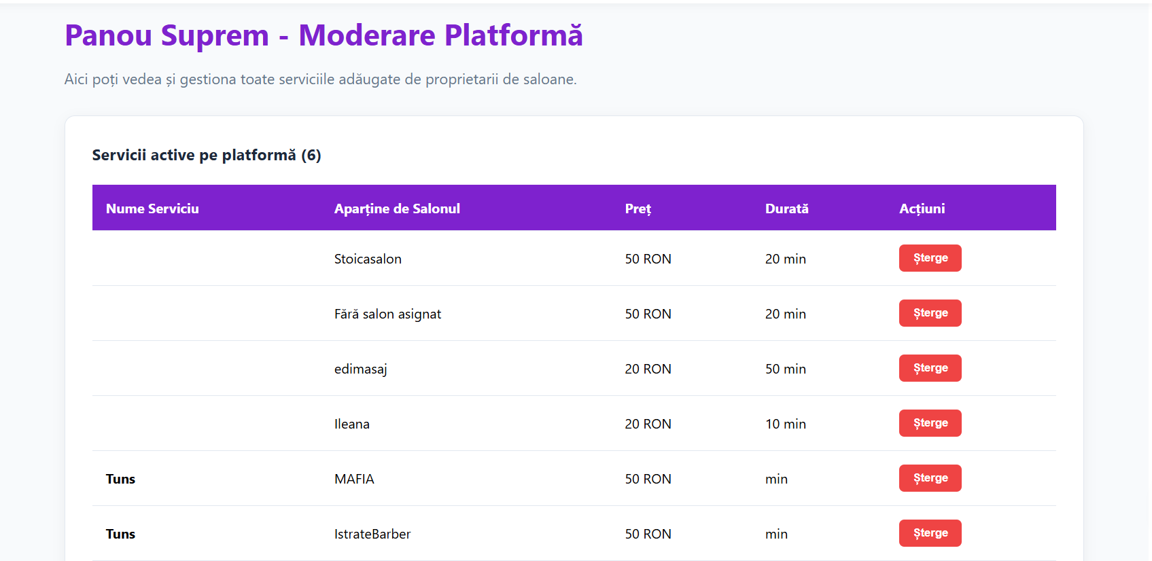
Componenta Admin afiseaza intr-un singur tabel toate serviciile platformei, indiferent de salon. Coloanele cuprind numele serviciului, salonul caruia ii apartine, pretul, durata si o coloana de actiuni cu un buton de stergere. La apasarea butonului, se cere o confirmare prin window.confirm, iar daca utilizatorul confirma, se trimite un DELETE catre /services/:id. La intoarcerea raspunsului, lista este reincarcata.
const deleteService = async (id) => {
if (window.confirm('Esti sigur ca vrei sa stergi acest serviciu definitiv?')) {
await fetch(`http://localhost:5000/services/${id}`, { method: 'DELETE' });
fetchServices();
}
};
Figura 4.15 - Logica de stergere din panoul de administrare

4.4.7 Sesiunea in localStorage

Pentru ca pagina sa stie ce utilizator este logat dupa ce a fost reincarcata, datele sesiunii sunt salvate in localStorage la momentul autentificarii. Cheia "user" contine un obiect cu id-ul, numele si rolul utilizatorului. Decizia de a folosi localStorage in loc de cookies si server-side sessions tine de simplitate si de faptul ca fluxul nu necesita comunicare automata a sesiunii intre tabori multiple. Pentru productie, abordarea ar fi inlocuita cu token-uri JWT semnate, transportate prin header Authorization si verificate la fiecare cerere protejata.
if (res.ok) {
localStorage.setItem('user', JSON.stringify(data.user));
if (data.user.role === 'admin') {
window.location.href = '/admin';
} else if (data.user.role === 'owner') {
window.location.href = '/dashboard-owner';
} else {
window.location.href = '/';
}
}
Figura 4.16 - Salvarea sesiunii si redirectionarea pe baza rolului
Redirectionarea dupa autentificare se face in functie de rol. Adminul ajunge direct la panoul de moderare, proprietarul la dashboard-ul propriu, iar clientul ramane pe pagina principala unde poate cauta saloane. Aceasta diferentiere economiseste cativa pasi pentru fiecare tip de utilizator.

4.4.6 Pagina de autentificare si inregistrare
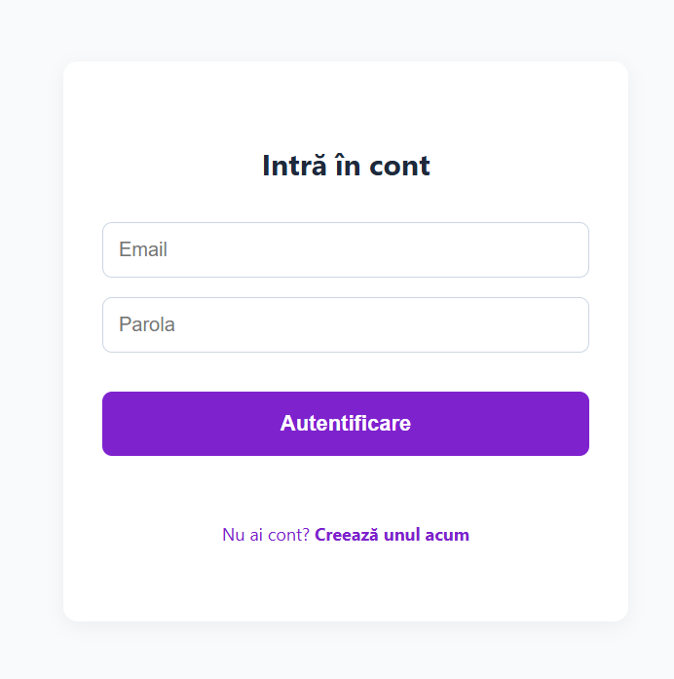
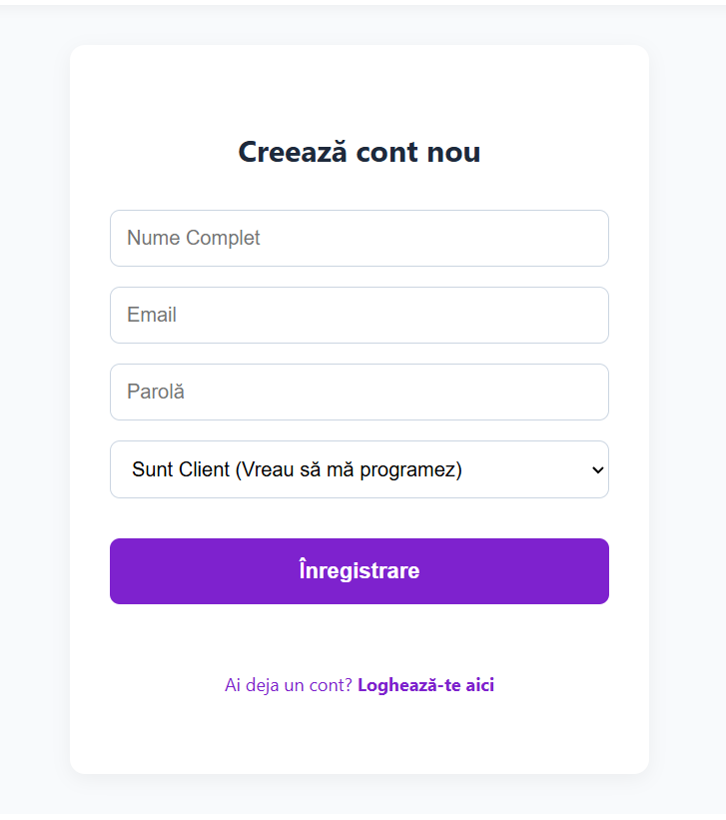
Componenta Login gestioneaza atat autentificarea, cat si inregistrarea, afisand un singur formular cu un selector de mod (Login / Register). Aceasta decizie de design reduce numarul de pagini si elimina nevoia de doua rute separate. Starea modului activ este gestionata cu useState, iar formularul afiseaza campuri suplimentare (nume, telefon, rol) numai in modul Register.
La inregistrare, utilizatorul selecteaza rolul dintr-un dropdown cu doua optiuni: "Sunt Client" si "Sunt Proprietar (Am un salon)". Aceasta selectie determina redirectionarea dupa autentificarea ulterioara si campul role stocat in MongoDB.
const handleSubmit = async () => {
const url = mode === 'login'
? 'http://localhost:5000/login'
: 'http://localhost:5000/register';
const res = await fetch(url, { method: 'POST',
headers: { 'Content-Type': 'application/json' },
body: JSON.stringify({ fullName, phone, email, password, role }) });
const data = await res.json();
if (res.ok) {
localStorage.setItem('user', JSON.stringify(data.user || data));
window.location.href = data.user?.role === 'admin' ? '/admin'
: data.user?.role === 'owner' ? '/dashboard-owner' : '/';
} else { alert(data.eroare); }
};
Figura 4.19 - Logica handleSubmit din componenta Login/Register

4.4.8 Componenta Categories si navigarea pe categorii

Componenta Categories afiseaza pe pagina principala sase carduri de categorii predefinite: Frizerie, Coafor, Manichiura, Cosmetica, Masaj si Tatuaje. Fiecare card este implementat ca o componenta separata CategoryCard, care primeste prin props titlul, o imagine si URL-ul categoriei. Click-ul pe un card declanseaza o navigare programatica prin useNavigate catre ruta /categorie/:numeCategorie.
Componenta CategoryPage, rutata la /categorie/:categorie, preia parametrul din URL prin useParams si efectueaza o cerere GET catre /salons/categorie/:numeCategorie. Rezultatele sunt afisate ca o grila de carduri, fiecare cu numele salonului, adresa si un buton de vizualizare profil. Aceasta componenta reutilizeaza acelasi card de salon folosit in SearchResults, reducand duplicarea de cod.

4.4.9 Componenta Navbar si gestionarea starii de autentificare
Navbar-ul aplicatiei afiseaza diferite elemente in functie de starea de autentificare a utilizatorului. La fiecare randare, componenta citeste obiectul user din localStorage. Daca utilizatorul este autentificat, afiseaza numele sau si un buton de deconectare. Daca nu este autentificat, afiseaza link-urile de Login si Register. Deconectarea sterge cheia user din localStorage si redirectioneaza catre pagina principala.
O limitare a acestei implementari este ca navbar-ul nu reactioneaza automat la schimbarea starii de autentificare in alte componente. Daca un utilizator se autentifica din pagina de Login, navbar-ul va reflecta starea noua abia dupa reincarcarea paginii, deoarece useNavigate forteaza o reincarcare completa prin window.location.href. Aceasta limitare este consemnata si va fi rezolvata printr-un context React global de autentificare in iteratiile viitoare.

4.4.10 Componenta SearchResults si filtrarea rezultatelor
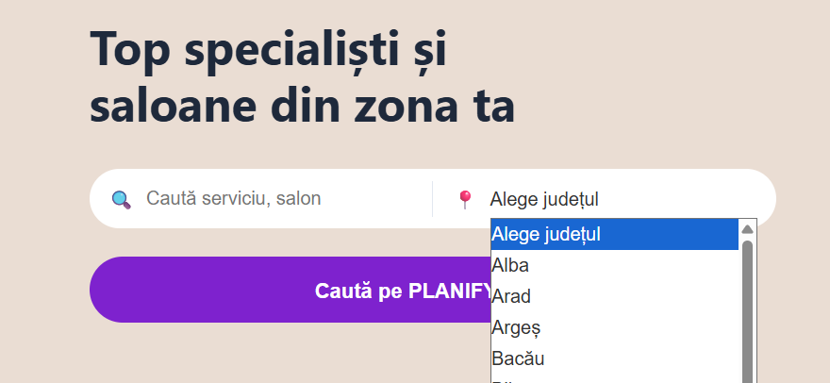
SearchResults preia parametrii query si city din URL prin hook-ul useSearchParams si efectueaza o cerere GET catre /search cu acesti parametri. Raspunsul este un array de obiecte salon, fiecare cu id, name, address si category. Componenta randeaza rezultatele intr-o grila de carduri, fiecare cu un buton de navigare catre pagina de profil a salonului.
Cand nu exista rezultate, componenta afiseaza un mesaj informativ in locul grilei goale, impreuna cu o sugestie de a incerca termeni diferiti. Aceasta tratare a cazului negativ imbunatateste experienta utilizatorului fata de o pagina goala. Cererea catre backend este executata intr-un useEffect dependent de parametrii URL, ceea ce garanteaza ca modificarea termenului de cautare in bara de adrese declanseaza automat o noua cautare.

4.4.11 Structura de fisiere si organizarea proiectului frontend

Proiectul frontend este organizat in doua directoare principale sub src/: components/ pentru elementele reutilizabile pe mai multe pagini si pages/ pentru componentele de pagina. Fiecare componenta sau pagina are propriul fisier .js si propriul fisier .css cu acelasi nume, asigurand colocarea codului si a stilurilor aferente.
Directorul public/ contine fisierele statice: index.html (punctul de intrare HTML), favicon.ico si fisierele de manifest pentru PWA. Fisierul index.js din src/ initializeaza aplicatia React si monteaza componenta root App in elementul cu id-ul root din HTML. Aceasta structura este conventionala pentru proiectele Create React App si este familiara oricarui dezvoltator React, facilitand onboarding-ul.
Fisierul App.js defineste toate rutele aplicatiei intr-un singur loc, oferind o imagine de ansamblu clara a structurii de navigare. Rutele sunt declarative, mapand URL-uri la componente, iar adaugarea unei pagini noi necesita doar doua modificari: crearea fisierului de componenta si adaugarea unui element Route in App.js.

4.5 Testarea aplicatiei

Testarea PLANIFY a parcurs trei etape distincte. Prima a fost testarea manuala in dezvoltare, executata pe masura ce fiecare ruta sau componenta era scrisa. A doua a fost testarea pe scenarii integrate, in care s-au derulat fluxurile complete pornind de la inregistrare si terminand cu finalizarea unei programari. A treia a fost testarea pe valori-limita, in care s-au incercat in mod intentionat date invalide pentru a verifica robustetea aplicatiei.

4.5.1 Testarea API-ului cu Postman

Toate cele 15 rute backend au fost testate cu Postman, organizat intr-o colectie cu cinci foldere: autentificare, saloane, servicii, programari client si programari proprietar. Pentru fiecare ruta s-au pregatit doua sau trei cazuri de test: un caz reusit cu date valide si unul-doua cazuri de eroare cu date lipsa sau incorecte. Cazurile au fost rulate dupa fiecare modificare semnificativa a backend-ului.
Ruta | Caz testat | Rezultat asteptat | Rezultat obtinut
POST /register | Date complete corecte | 200, user creat | OK
POST /register | Email duplicat | 500, eroare unique | OK
POST /login | Credentiale corecte | 200 cu obiect user | OK
POST /login | Parola gresita | 401 Parola invalida | OK
POST /login | Email inexistent | 401 Email invalid | OK
GET /search?query=tuns | Cautare cu rezultate | 200, array de saloane | OK
GET /search | Fara filtre | 200, toate saloanele | OK
POST /salons | Salon valid | 200, salon creat | OK
POST /appointments | Cu date corecte | 200, programare creata | OK
PUT /appointments/cancel/:id | ID valid | 200, status actualizat | OK
DELETE /services/:id | Serviciu existent | 200, serviciu sters | OK
Tabelul 4.3 - Rezumatul cazurilor de test pentru rutele backend

4.5.2 Testarea fluxurilor integrate

Pentru a verifica integrarea intre frontend si backend, au fost executate cinci fluxuri complete, fiecare reprezentand un caz tipic de utilizare. Inregistrarea de cont nou a fost validata pe doua roluri (client si owner), cu verificarea redirectionarii corecte dupa login. Cautarea cu doua filtre simultane (text si oras) a fost testata cu termeni cunoscuti din baza de date si cu termeni inexistenti, validand atat afisarea rezultatelor, cat si mesajul de no-results.
Crearea unei programari a fost testata pornind de la pagina principala, prin cautare, click pe un salon, alegerea unui serviciu si selectarea unei date in viitor. Programarea a fost gasita imediat in dashboard-ul clientului si simultan in dashboard-ul proprietarului care detinea salonul. Acceptarea programarii din partea proprietarului a actualizat statusul vizibil in ambele dashboard-uri. Anularea unei programari de catre client a inlocuit eticheta cu starea "anulata" in dashboard-ul propriu si a marcat-o ca terminata in dashboard-ul proprietarului.
Stergerea unui serviciu din panoul de administrare a fost validata in doua moduri. Mai intai, serviciul sters a disparut din lista admin si din pagina publica a salonului. Apoi, programarile facute anterior la acel serviciu au ramas in baza de date, dar JOIN-ul cu services nu mai gasea numele, ceea ce a aparut ca un text gol in dashboard-uri. Acest comportament a fost identificat ca o limitare si este discutat in capitolul 5.

4.5.3 Testarea pe valori-limita

A treia etapa a constat in testarea cu valori care ar putea induce comportamente neasteptate. Au fost incercate parole foarte lungi, peste 100 de caractere, pentru a vedea daca bcrypt le accepta corect. Limita interna a algoritmului este de 72 de octeti, deci parolele mai lungi sunt trunchiate in mod transparent, fapt care nu a generat erori vizibile. Au fost incercate de asemenea adrese de email cu spatii la inceput sau sfarsit; MongoDB le-a stocat ca atare si a permis inregistrarea cu spatii, ceea ce a evidentiat necesitatea unui trim() pe input.
Pentru cautarea cu caractere speciale (ghilimele, apostrofuri, %, _) nu s-au inregistrat probleme, deoarece interogarile sunt parametrizate. Parametrii cu wildcard-uri SQL sunt tratati de pg ca litere obisnuite si nu deschid posibilitatea de injectie. Pentru rezervari cu data in trecut, sistemul accepta in prezent valoarea fara validare, ceea ce permite teoretic crearea unei programari pentru o data deja trecuta. Aceasta lipsa este consemnata si va fi adresata cu o validare frontend si una backend.

4.5.4 Testarea compatibilitatii cross-browser

Aplicatia a fost verificata in cele trei browsere majore: Google Chrome 124, Mozilla Firefox 125 si Microsoft Edge 124. Comportamentul a fost consistent in toate cele trei, cu o singura diferenta minora: input-ul datetime-local afiseaza un calendar nativ diferit ca aspect vizual intre Chrome/Edge si Firefox, dar functioneaza identic din punct de vedere functional. Aceasta diferenta este acceptata, deoarece tine de stilizarea nativa a browser-ului, nu de logica aplicatiei.
Safari pe macOS nu a fost testat din lipsa unui dispozitiv Apple in setup-ul de dezvoltare, dar configuratia browserslist din package.json include regula last 1 safari version, ceea ce garanteaza ca Babel transpileaza codul pentru aceasta tinta.

4.5.5 Testarea performantei

Timpii de raspuns ai backend-ului au fost masurati cu Postman pentru cele mai frecvente rute. Ruta GET /search cu un parametru simplu (un cuvant) returneaza rezultate in sub 150 ms pentru un cluster MongoDB Atlas gratuit (M0) cu date de test. Ruta GET /salons/:id, care incarca un salon cu serviciile embedded, returneaza in sub 100 ms. Ruta GET /appointments/client/:id cu populate returneaza in sub 200 ms.
Acesti timpi sunt acceptabili pentru un proiect academic, dar ar putea creste semnificativ la volume mai mari de date. Colectia salons nu are un index pe campul category, ceea ce inseamna ca ruta /salons/categorie/:numeCategorie efectueaza un collection scan complet. Pentru productie, adaugarea unui index cu db.salons.createIndex({ category: 1 }) ar reduce semnificativ timpii pentru aceasta ruta.

4.5.6 Testarea fluxului de migrare

Scriptul migrate.js a fost testat prin rularea sa pe datele de test din PostgreSQL Neon si verificarea rezultatelor in MongoDB Atlas Compass. Verificarile au inclus: numarul de documente din fiecare colectie corespunde cu numarul de randuri din tabelele PostgreSQL, hash-urile bcrypt sunt identice (autentificarea functioneaza cu parolele vechi), serviciile embedded sunt corecte (numarul si ordinea lor corespund cu serviciile din PostgreSQL) si programarile fac referinta la ObjectId-urile corecte ale clientilor si saloanelor migrate.

4.6 Utilizarea aplicatiei

Sectiunea de fata descrie pas cu pas modul in care utilizatorii interactioneaza cu PLANIFY. Pentru claritate, fiecare rol este tratat separat, cu accent pe scenariul tipic care demonstreaza valoarea aplicatiei.

4.6.1 Fluxul clientului

Un client nou ajunge pe pagina principala si vede in centru bara de cautare. Daca stie deja ce vrea, scrie de exemplu "tuns barbat" si selecteaza judetul Prahova din lista. Apasa butonul de cautare si este redirectionat la pagina de rezultate, unde apar saloanele care indeplinesc filtrul. Daca lista e prea mare, poate folosi categoriile afisate sub bara de cautare pentru a restrange (frizerie, coafor, manichiura, cosmetica, masaj).
Click-ul pe un card duce la pagina de profil a salonului. Aici clientul vede numele, adresa si lista completa de servicii cu pret si durata. Selecteaza serviciul dorit, alege data si ora din controlul de calendar si apasa "Confirma Programarea". Daca nu este logat, apare o alerta care il invita sa se autentifice sau sa creeze cont. Dupa creare cont si revenire pe pagina, fluxul se reia.
Confirmarea programarii il duce in dashboard-ul propriu, unde vede in lista de istoric noua programare cu statusul "activa". Poate o anula in orice moment cu butonul aferent. Cand proprietarul accepta sau refuza programarea, statusul se actualizeaza la urmatoarea reincarcare a paginii. In versiunea curenta nu exista notificare push sau email, dar acestea sunt prevazute pentru o iteratie ulterioara.

4.6.2 Fluxul proprietarului

La inregistrare, proprietarul selecteaza rolul "Sunt Proprietar (Am un salon)" din formular. Dupa autentificare este redirectionat la /dashboard-owner. Daca este prima logare si nu are inca un salon configurat, paginea il invita sa creeze unul, completand numele, adresa si categoria. Aceasta etapa initiala s-a dovedit utila in test, deoarece evita situatia in care proprietarul vede un dashboard gol si nu intelege ce trebuie sa faca.
Cu salonul creat, proprietarul are acces la sidebar-ul pentru adaugarea de servicii. Completeaza numele, pretul si durata, apasa "Adauga", iar serviciul devine imediat vizibil pentru clienti pe pagina publica a salonului. In partea dreapta a dashboard-ului, proprietarul vede toate programarile primite, ordonate cronologic. Pentru fiecare programare in stare activa, are doua butoane: Accepta sau Refuza. La acceptare, programarea ramane in lista cu eticheta confirmata. La refuz, primeste eticheta refuzata.
Datele de contact ale clientilor (telefon si nume) sunt afisate pe fiecare card de programare, pentru ca proprietarul sa poata suna in caz de neclaritate. Aceasta vizibilitate este intentionata si reprezinta una dintre diferentele fata de Booksy si Treatwell, unde contactul direct se face de obicei prin platforma. PLANIFY a optat pentru transparenta din considerente de simplitate.

4.6.3 Fluxul administratorului

Adminul se autentifica cu un cont creat manual in baza de date (camp role setat pe "admin"). La login este redirectionat la /admin, unde vede tabelul cu toate serviciile platformei. Pentru fiecare serviciu, are afisat numele, salonul de provenienta, pretul, durata si un buton de stergere. Stergerea afecteaza doar serviciul respectiv, lasand intact salonul si proprietarul.
Decizia de a nu expune in interfata de inregistrare optiunea de a crea cont admin tine de logica produsului: administrarea platformei este o functie privilegiata si trebuie limitata la persoanele care administreaza efectiv aplicatia. In productie, modificarea rolului unui cont in admin s-ar face fie printr-un instrument intern, fie printr-un script de migratie controlat. In dezvoltare, am efectuat aceasta operatie direct in MongoDB Compass, conectat la cluster-ul MongoDB Atlas.

4.6.4 Sumar al actiunilor pe roluri

Actiune | Client | Owner | Admin
Creare cont | Da | Da | Manual
Cautare saloane | Da | Da | Da
Vizualizare profil salon | Da | Da | Da
Rezervare | Da | Nu | Nu
Anulare propria programare | Da | Nu | Nu
Creare salon | Nu | Da | Nu
Adaugare servicii proprii | Nu | Da | Nu
Acceptare/refuz programari | Nu | Da | Nu
Vedere lista globala servicii | Nu | Nu | Da
Stergere servicii | Nu | Nu | Da
Tabelul 4.4 - Permisiunile fiecarui rol in aplicatia PLANIFY

Capitolul 5. Concluzii si directii de dezvoltare

5.1 Rezultate obtinute

La finalul dezvoltarii proiectului, pot spune ca PLANIFY face ce si a propus. Cele 15 rute REST functioneaza, cele trei dashboard uri acopera fiecare rol in parte, iar datele de utilizatori, saloane si programari sunt stocate si legate corect in MongoDB. Fluxul de rezervare functioneaza bine, clientul poate gasi un salon , alege un serviciu si confirma programarea in cateva click uri.
Ca dimensiune, proiectul a iesit mai mic decat ma asteptam: in jur de 250 de linii de backend si 1200 de React fara CSS, nu e mult, dar acopera toate cerintele pe care mi le am propus si nu are functii doar ca sa arate bine.
Codul e organizat in doua parti, practic frontend separat de backend, componente independete, iar fiecare ruta cu propria gama de eroare. Tot sistemul de fisiere se afla in indes.js, ceea ce pana acum a mers bine, insa ar cam fi o problema daca proiectul ar creste. Comunicarea dintre frontend si backend s a dovedit clara, toate cele noua pagini React funtioneaza prin rutele Fetch API fara probleme

5.1.1 Evaluarea obiectivelor specifice

Privind inapoi la cele cinci obiective stabilite inca de la inceput, pot spune ca patru dintre ele au fost atinse in totalitate, iar unul partial.
Primul obiectiv a tinut de construirea unui backend cu ajutorul Node.js si Express prin care sa functioneze rutele REST, astfel toate cele 15 rute au fost implementate si testate pe autentificare, cautare, saloane, servicii si programari. Fiecare ruta in parte are propria eroare, returnd coduri HTTP corecte: 200 pentru succes, 401 pentru autentificare esuata, iar 404 este pentru resursele inexistente
Al doilea obiectiv este reprezentat tot prin acele rute, insa au un alt rol, o interfata React care functioneaza prin Fetch API. Toate acele 9 pagini sunt implementate: Home, Login, Regsiter, SearchResullt, CategoryPage, SalonProfile, ClientDashboard, OwnerDashboard si Admin. Comunicarea cu backend ul se face prin HTTP/JSON , fara nicio dependetna directa de baza de date
Al treilea obiectiv il reprezinta procesul de autentificare avand trei roluri diferite, atat clientul, proprietarul cat si adminul au cai separate in aplicatie, iar ce e dupa login functioneaza corect in toate cazurile testate. Niciun client nu a putut accesa dashboard ul de proprietar, iar niciun proprietar nu a ajuns in sectiunea de admin.
Al patrulea obiectiv s a bazat pe calitatea codului si mententa sa, unde partial a si fost indeplinit, astfel acele componente React sunt independente si se pot modifica fara urmari partiale, insa limitarea principala este data de rutele din backend unde sunt stocate intr un singur fisier index.js, unde ele in momentul de fata merg fara nicio problema, insa daca proiectul va creste, problemele ar putea sa apara.
Al cincilea obiectiv a fost modelarea platformei prin panoul de administrator. Adminul are acces la toate serviile din aplicatie, el putand sterge orice serviciu ce poate reprezenta o problema, astfel, el avand acces la toate serviciile din saloane intr un singur tabel. Prin stergere , se foloseste operatorul MongoDB $pull si elimina documentul din colectia salons.

5.2 Limitari ale versiunii curente

Pe parcursul dezvoltarii acestui proiect PLANIFY am intampinat mai multe lucruri pe care aplicatia nu le face bine sau nu le face deloc.
Astfel, cea mai evidenta limitare este ca doi clienti pot rezerva la acelasi salon in acelasi timp. Nu am adaugat nicio verificare in acest sens, practic programarea se creeaza indiferent daca acel interval e sau nu ocupat. Ca o remediere, solutia ar fi o interogare pe backend inainte de Appoinment.create(), iar pe langa sa se afle un calendar vizual pe frontend care sa marcheze aceel ore ocupate.
O alta problema ce a fost descoperita tarziu este atunci cand adminul stege un serviciu din salon programarile care sunt destinate la acel serviceID raman in baza de date dar cu un ID nu mai exista. Inca nu am rezolvat asta in versiunea actuala, dar ar trebui ca la stergere sa fie actualizate si programarile afectate.
Un alt factor este reprezntat de notificarile inexistente ale aplicatiei, astfel, nu se trimite niciun email sau SMS. Cand clientul isi face o programare, nu primeste nicio notificare, iar proprietarul cand accepta, clientul nu afla decat daca intra pe site. La o versiune mai imbunatati, acest lucru fi printre primele care ar trenui rezolvate prin adaugarea unui serviciu de email sau prin integrarea de SMS.
Pe de o parte este data de lipsa platii in online, plate la momentul actual putand sa se faca doar in salon, fata in fata, numerar sau cu cardul bancar. Pentru a dezvolta o alta versiune din punct de vedere comercial, Stripe sau Mobilpay ar rezolva aceasta problema, dar ar complica semnificativ arhitectura si ar necesita si o complexitate a aplicatiei.

5.3 Directii de dezvoltare ulterioara

Pe baza limitarilor identificate mai sus, proiectul PLANIFY a evoluat conturandu se pe cinci directii principale. Prima se bazeaza pe implementarea unui sistem functional de management ce prezinta disponibilitatea, ce ar bloca instantaneu intervalele ocupate, cat si cu o viziune asupra calendarului pe pagina de profil a salonului. O alta implementare este data de adaugarea unui camp de program de lucru in documentul salon sa permita si sa limiteze rezervarile in intervalul orar in care salonul este deschis.
Factorul principal ar fi reprezentat de introducerea notifcarilor automate de tip push, sau prin email la confirmarea programarii catre client si catre proprietar. Email ul paote fi dat si cu 24 de ore inainte de programare, cat si un email la anulare, ce ar insemna o cuminicare cat mai buna din parte aplicatiei.
Privatizarea autentificarii este de asemenea foarte importanta, astfel prin adaugarea functiei “Recuperare parola” ce ar trimite cod prin email ar fi de mare ajutor, sau introducerea autentifcarii cu doi factori pentru conturile de admin ar fi in normalitate, cu aplicatiile mari, ori eventual integrarea directa prin conturile Google sau Facebook ar reduce creearea unui nou cont de fiecare data.
functiea pentru proprietarii de saloane este o directie de dezvoltare, unde prin extinderea filtrelor, astfel sa fie un raport saptamanal cu numarul de programari, valoarea estiamta si rata de acceptare, plus posibilitatea de a gestiona intervalele orare blocate ce constau in vacante sau pauze de masa ce ar transforma platforma intr o gestiune completa.
O ultima directie urmareste un sistem de recenzii si rating, vizil pe pagina saloanelor de profil. In versiunea actuala, fiecare salon afiseaza cate cinci stele si textul “Nou pe Planify”, din motive de reclama pentru fiecare salon nou ce se logheaza pe platofrma. Insa prin inlocuirea acestuia cu un sitem de feedback bazat pe programarile finalizate ar creste cridibilitatea si ar ajuta clientii sa si aleaga serviciile dupa feedback ul acordat.

5.3.1 Lectii invatate din migrarea bazei de date

Schimabrea bazei de date de la PostgreSQL la MongoDB a rezultat o alta viziune practica asupra diferentelor calre asupra celor doua sectiuni si implicit alegerea finala unui model de date pentru prelucrarea integrului sistem, astfel prima lectie a constat in modelarea bazei de date mai din timp si cu o mai marea atentie, deoarecece schimabrea ei a implicat o migrare a bazei de date incat si a logicii din backend.
O alta lectie s a bazat pe scrierea codului in unele sisteme de gestiune, astfel el a fost scris astfel incat sa poata fi rulat de mai multe ori fara sa se schimbe ceva aleatoriu in efecte secundare. Este vorba de scriptul migrate.js unde s a oferit o atentie sporita unde a fost esentiala in actiunile de migrare.
Pe final, ca o lectie de viitor a fost data de compatibilitatea in ceea ce tine de parolele hash uite bcrypt, unde hash urile stocate in PostgreSQL ca VARCHAR sunt sunt identice ca format cu hash urile stocate in MongoDB, deaorece bcrypt produce un sir de caractere. Prin aceasta compatibilitate s a permis migrarea utilizatorilor fara a se reseta parolele, ce a rezultat o cerinta importanta in aplicatie.

5.4 Aprecieri finale

Autorul considera ca elaborarea proiectului de licenta a constituit un pas important pentru dezvoltarea sa profesioanala, aceasta lucrare elaborand prima lui aplicatie complexa in care sa se imbina aproape toate cunsotintele pe tot parcurusl anilor de licenta: elemente de programare, sisteme de operare, servicii de internet si baze de date, pana la securitatea informatiei. Autorul a avut si o ambitie proprie de a realiza o aplcaitie, conform cerintelor clientilor saloaneleor de cosmetica in special celor care catoresc mult si vor sa gaseasca cel mai bun salon din zona in care se afla in momentul respectiv.
Pe partea profesioanala, autorul si a dezvzoltat abilitatile privind React, Node.js cat si MongoDB. Pe partea umana, autorul si a dezvoltat critica, a invatat sa se automotiveze, sa nu renunte la primul obstacol, sa colaboreze cu coordantorul proiectului si nu in ultimul rand, sa ceara ajutor colegilor.
Dupa toata aceasta lupta in finalizarea temei de licenta, un factor important a fost si de ambitia mea de a face o aplicatie de acest tip sa functioneze in mare parte cum am vrut eu, ce a adus si cateva lectii concrete. Pe partea tehnica , am intarit unele cunostinte despre JavaScript, intelegand cum gestioneaza React componentele si am invatat cum se construieste un API REST dus in stare buna la sfarsit. Pe de alta parte, migrarea de la o baza de date de tip MYSQL, la o baza de date in MongoDB de tip NoSQL a oferit intelegerea amebelor sisteme si alegerea sistemului mai convenabil pentru mine. Totul a constat in adaugarea unui timp considerabil in efectuarea acestor actiuni de au dus la capat acest proiect numit PLANIFY
O alta lectie clara este de a te juca cu imaginatia la inceput, sa ai multe idei pe care le vezi implementate in aplicatie, insa si renuntarea la unele chestii ce puteau sa aglomereze site ul, astfel permisiunile trebuie gandite cu o mai multa atentie inca de la inceput si ca prin simplitatea interfetei, aduci mult mai multa lume decat sa fie foarte aglomerata dar sa nu indeplineasca indeajuns cerintele clientului.
Ce a fost mai greu decat ma asteptam a fost pentru prima data conectarea sistemului backend de frontend prin ruta de login. S a deschis consola de la browser si prin apasarea butonului, in loc de a vedea o alta eroare de tip CORS sau 404, au aparut datele utilizatorui, Atunci a fost momentul cand ambele sisteme chiar comunica. Legea ce a reprezentat acest crieteriu a fost ca din acel moment, proiectul trebuie dus la final si PLANIFY sa cuprinda tot ce tine de o aplicatie de tip marchetplace.
Sistemul ce mi a placut cel mai mult a fost frontend,interfata incepand sa arate ca o aplicatie reala. Pana la un punct anume, lucram si tot ce vedeam erau doar niste date in consola. Factorul care a declansat aceasta reactie e venit in construirea paginei principale si am vazut pentru prima data sectiune Navbar.js si Hero.js. Pasionarea de frontend si a spus cuvantul fata de backend, unde imaginatia a fost ca un factor in prodsul final al aplicatiei.

5.5 Testare cu utilizatori reali

Client1: “Am testat aplicatia PLNIFY si la prima impresie, platofrma a fost foarte buna, interfata cat si culorile sunt placute, curate si nu exista elemente inutile care sa mi distraga atentia sau sa fie acolo doar de dragul de a face aplicatia mult mai complexa. Inregistratea a fost facuta foarte usor, formularul a cerut doar informatii basic fara campuri inutile, fiind obligatorii doar cele importante. Cautarea salonului dupa judet a functionat cum ma asteptam, iar la selectarea serviciului si a timpului, totul a fost facut in cativa pasi ca la carte si cat mai simplu. O alta chestie care mi a placut a fost ca dupa confirmarea programarii, am putut sa o vad in istoricul meu. Pe de alta parte, ce nu mi a placut a fost mesajul de la confirmarea programrii, ce pentru mine este una simpla, ca o alerta simpla de browser. “

Client2: “Nu sunt un fan al folosirii aplicatiilor de acest tip, insa PLANIFY mi s a parut surprinzator de simplu de utilizat. Am gasit rapid butonul de inregistrare si nu am intampinat nicio problema la completarea formularului. Cautarea mi s a parut utila, am putut filtra dupa judet serviciile dorite de mine, acest lucru fiind o necesitate daca vrei sa gasesti ceva cat mai aproape. O chestie interesanta, dar pe aceasta cale si o imbunatire pe viitor la aplicatie a fost legata de a face o programare fara sa fiu logat. Mi a aparut o alerta care m a anuntat ca trebuie sa ma loghez ca sa duce la final programarea. Acest lucru m a surpins, insa ce ar merge schimat ar fi sa te duca direct pe pagina de inregistrate sau o redirectionare autoamata la acea pagina. In principiu, experienta a fost placuta si cred ca oricine poate folosi aplicatia fara sa aiba cunostine tehnice.”

Client3: “Am testat aplicatia din perspectiva unui proprietar de salon si am ramas uimit cat de usor iti poti configura totul. In cateva secunde creearea contului a fost finalizata, am putut adauga salonul cu adresa si categoria dorita. Adaugarea serviciilor este simpla. Introduci numele, pretul si durata, si in doua click uri totul este gata. Panoul de programari primite este organizat, pot vedea ce client s a programat, data, ora si serviciul ales, iar butoanele de accepta si refuza sunt fix unde trebuie. Ceea ce as schimba putin sau mai bine zis as adauga ar fi un sistem de notificari, sa primesc un mesaj la fiecare programare a clientului pentru a fi anuntat, fara sa intru eu de ficare data pe site. In rest, aplicatia este foarte buna, cuprinde cam tot ce ai nevoie fiind client sau proprietar de salon ce poate fi utila in viata de zi cu zi.”

Declaratie privind utilizarea inteligentei artificiale
Pe parcursul elaborarii acestei lucrari de licenta, autorul a utilizat instrumente de inteligenta artificiala generativa ca suport in activitatea de documentare si redactare. Aceste instrumente au fost folosite pentru generarea de sugestii de reformulare a unor paragrafe, identificarea erorilor de exprimare si verificarea consistentei terminologiei tehnice utilizate in lucrare.
Toate continuturile generate automat au fost verificate critic, adaptate si integrate de catre autor in functie de contextul specific al proiectului PLANIFY. Niciun fragment de cod sursa al aplicatiei nu a fost generat in intregime de catre un instrument AI — codul a fost scris, testat si depanat de autor, iar instrumentele AI au servit exclusiv ca resursa de documentare si verificare a sintaxei.
Autorul isi asuma in totalitate responsabilitatea pentru corectitudinea, coerenta si originalitatea lucrarii finale, inclusiv pentru partile in care a beneficiat de asistenta din partea instrumentelor de inteligenta artificiala.

Bibliografie
[1] Mozilla Developer Network, "JavaScript reference", documentatie online disponibila la https://developer.mozilla.org/en-US/docs/Web/JavaScript, accesat in martie 2026.
[2] Meta Open Source, "React documentation", versiunea pentru React 19, disponibila la https://react.dev, accesat in martie 2026.
[3] OpenJS Foundation, "Node.js documentation", versiunea LTS 20, disponibila la https://nodejs.org/docs/latest-v20.x/api/, accesat in februarie 2026.
[4] OpenJS Foundation, "Express - Node.js web application framework", documentatie versiunea 5, disponibila la https://expressjs.com, accesat in februarie 2026.
[5] MongoDB Inc., "MongoDB Documentation", disponibila la https://www.mongodb.com/docs/, accesat in martie 2026.
[6] Niels Provos, David Mazieres, "A Future-Adaptable Password Scheme", in Proceedings of the FREENIX track of the USENIX Annual Technical Conference, 1999.
[7] Remix Software, "React Router documentation", versiunea 7, disponibila la https://reactrouter.com, accesat in martie 2026.
[8] Automattic, "Mongoose - Elegant MongoDB object modeling for Node.js", documentatie disponibila la https://mongoosejs.com/docs/, accesat in martie 2026.
[9] Kris Borchers, "bcrypt for Node.js", documentatie disponibila la https://github.com/kelektiv/node.bcrypt.js, accesat in februarie 2026.
[10] Booksy International, "About Booksy", informatii corporative disponibile la https://booksy.com/biz/en-us, accesat in aprilie 2026.
[11] Treatwell, "How Treatwell works", informatii corporative disponibile la https://www.treatwell.co.uk, accesat in aprilie 2026.
[12] Fresha, "Fresha for Business", informatii corporative disponibile la https://www.fresha.com/for-business, accesat in aprilie 2026.
[13] MongoDB Inc., "MongoDB Atlas Documentation", disponibila la https://www.mongodb.com/docs/atlas/, accesat in martie 2026.
[14] Mozilla Developer Network, "Using Fetch", documentatie online disponibila la https://developer.mozilla.org/en-US/docs/Web/API/Fetch_API/Using_Fetch, accesat in martie 2026.
[15] Internet Engineering Task Force, "RFC 7231 - Hypertext Transfer Protocol (HTTP/1.1): Semantics and Content", 2014, disponibil la https://datatracker.ietf.org/doc/html/rfc7231.
[16] Mozilla Developer Network, "Cross-Origin Resource Sharing (CORS)", documentatie online disponibila la https://developer.mozilla.org/en-US/docs/Web/HTTP/CORS, accesat in martie 2026.
[17] Robert C. Martin, Clean Code: A Handbook of Agile Software Craftsmanship, Prentice Hall, 2008.
[18] Martin Fowler, Patterns of Enterprise Application Architecture, Addison-Wesley, 2002.

Anexe

Anexa A. Extras din backend - rute pentru saloane
Anexa de fata reproduce integral codul rutelor din backend/index.js care gestioneaza operatiile cu saloane, utilizand Mongoose pentru interactiunea cu MongoDB. Codul este preluat fara modificari din proiect.
// Verifica daca owner-ul are salon
app.get('/my-salon/:ownerId', async (req, res) => {
try {
const salon = await Salon.findOne({ ownerId: req.params.ownerId });
if (!salon) return res.json(null);
res.json({ ...salon.toObject(), id: salon._id });
} catch (err) { res.status(500).json(err.message); }
});

// Creeaza salon
app.post('/salons', async (req, res) => {
try {
const { ownerId, name, address, category } = req.body;
const salon = await Salon.create({ ownerId, name, address, category, services: [] });
res.json({ ...salon.toObject(), id: salon._id });
} catch (err) { res.status(500).json(err.message); }
});

// Adauga serviciu la un salon specific (embedded)
app.post('/services', async (req, res) => {
try {
const { name, price, duration, category, salonId } = req.body;
const salon = await Salon.findById(salonId);
salon.services.push({ name, price, duration, category });
await salon.save();
const newService = salon.services[salon.services.length - 1];
res.json({ ...newService.toObject(), id: newService._id });
} catch (err) { res.status(500).json(err.message); }
});

Anexa B. Extras din frontend - componenta de cautare
Anexa de fata reproduce componenta Hero, responsabila pentru afisarea barii principale de cautare si pentru redirectionarea catre pagina de rezultate.
import React, { useState } from 'react';
import { useNavigate } from 'react-router-dom';
import './Hero.css';

const Hero = () => {
const [searchTerm, setSearchTerm] = useState('');
const [city, setCity] = useState('');
const navigate = useNavigate();

const judete = [
'Alba', 'Arad', 'Arges', 'Bacau', 'Bihor', 'Bistrita-Nasaud',
'Botosani', 'Brasov', 'Braila', 'Bucuresti', 'Buzau',
'Caras-Severin', 'Calarasi', 'Cluj', 'Constanta', 'Covasna',
'Dambovita', 'Dolj', 'Galati', 'Giurgiu', 'Gorj', 'Harghita',
'Hunedoara', 'Ialomita', 'Iasi', 'Ilfov', 'Maramures',
'Mehedinti', 'Mures', 'Neamt', 'Olt', 'Prahova', 'Satu Mare',
'Salaj', 'Sibiu', 'Suceava', 'Teleorman', 'Timis', 'Tulcea',
'Vaslui', 'Valcea', 'Vrancea'
];

const handleSearch = () => {
if (!searchTerm && !city) return;
navigate(`/search?query=${searchTerm}&city=${city}`);
};

// ... randare formular ...
};

export default Hero;

Anexa C. Schema completa a bazei de date
Anexa C reproduce definitiile complete ale schemelor Mongoose pentru cele trei colectii principale ale aplicatiei PLANIFY. Fisierele se afla in directorul backend/models/.
// backend/models/User.js
const UserSchema = new mongoose.Schema({
fullName: { type: String, required: true },
email: { type: String, required: true, unique: true },
phone: { type: String, default: '' },
passwordHash: { type: String, required: true },
role: { type: String, default: 'client' }
}, { timestamps: true });
module.exports = mongoose.model('User', UserSchema);

// backend/models/Salon.js
const ServiceSchema = new mongoose.Schema({
name: { type: String, default: '' },
price: { type: Number, required: true },
duration: { type: Number, default: 30 },
category: { type: String, default: '' }
});

const SalonSchema = new mongoose.Schema({
ownerId: { type: mongoose.Schema.Types.ObjectId, ref: 'User', required: true },
name: { type: String, default: '' },
address: { type: String, default: '' },
category: { type: String, default: '' },
services: [ServiceSchema]
}, { timestamps: true });
module.exports = mongoose.model('Salon', SalonSchema);

// backend/models/Appointment.js
const AppointmentSchema = new mongoose.Schema({
clientId: { type: mongoose.Schema.Types.ObjectId, ref: 'User', required: true },
salonId: { type: mongoose.Schema.Types.ObjectId, ref: 'Salon', required: true },
serviceId: { type: mongoose.Schema.Types.ObjectId },
appointmentDate: { type: Date, required: true },
status: { type: String, default: 'activa' }
}, { timestamps: true });
module.exports = mongoose.model('Appointment', AppointmentSchema);

